
TRƯỜNG ĐẠI HỌC CÔNG NGHIỆP HÀ NỘI
TRƯỜNG CÔNG NGHỆ THÔNG TIN VÀ TRUYỀN THÔNG
-------🙙🕮🙛-------

BÁO CÁO BÀI TẬP LỚN THUỘC HỌC PHẦN
THỰC TẬP CƠ SỞ NGÀNH

TÊN ĐỀ TÀI
XÂY DỰNG WEBSITE ĐẶT LỊCH KHÁM TRỰC TUYẾN HEALTHCARE

GVHD : ThS. Nguyễn Bá Nghiễn
Nhóm : 02
Lớp : 20251IT6121001

Hà Nội − 2025

TRƯỜNG ĐẠI HỌC CÔNG NGHIỆP HÀ NỘI
TRƯỜNG CÔNG NGHỆ THÔNG TIN VÀ TRUYỀN THÔNG
-------🙙🕮🙛-------

BÁO CÁO BÀI TẬP LỚN THUỘC HỌC PHẦN
THỰC TẬP CƠ SỞ NGÀNH

TÊN ĐỀ TÀI
XÂY DỰNG WEBSITE ĐẶT LỊCH KHÁM TRỰC TUYẾN HEALTHCARE

GVHD : ThS. Nguyễn Bá Nghiễn
Nhóm : 02
Lớp : 20251IT6121001
Khóa : 18
Thành viên: Nguyễn Khánh Duy 2023601009
Đinh Ngọc Châu 2023607602
Nguyễn Mạnh Dũng 2023600938
Phạm Mạnh Hùng 2023600870
Nguyễn Văn Tùng 2023601002

Hà Nội − 2025

LỜI CẢM ƠN
Lời đầu tiên, chúng em xin gửi lời cảm ơn chân thành đến Trường Đại học Công nghiệp Hà Nội đã tạo điều kiện cho sinh viên được tham gia học phần Thực tập cơ sở ngành – một học phần thiết thực, hiện đại, giúp sinh viên tiếp cận gần hơn với thực tế ngành nghề trong thời đại công nghệ phát triển mạnh mẽ.
Chúng em xin trân trọng cảm ơn quý Thầy Cô Trường Công nghệ Thông Tin và Truyền Thông đã tận tình giảng dạy và truyền đạt những kiến thức quý báu trong suốt quá trình học tập, tạo nền tảng vững chắc cho việc thực hiện đề tài này. Đặc biệt, chúng em xin bày tỏ lòng biết ơn sâu sắc tới Thầy Nguyễn Bá Nghiễn – giảng viên hướng dẫn, người đã luôn tận tâm hỗ trợ, định hướng và đóng góp ý kiến quý giá để chúng em có thể hoàn thành tốt bài báo cáo thực tập.
Học phần này không chỉ giúp chúng em vận dụng kiến thức vào thực tế mà còn nâng cao kỹ năng chuyên môn, tinh thần trách nhiệm, tư duy sáng tạo và kỹ năng làm việc nhóm – những yếu tố quan trọng để thích nghi và phát triển trong lĩnh vực công nghệ thông tin.
Mặc dù đã nỗ lực hoàn thành báo cáo với tinh thần nghiêm túc và cầu thị, nhưng do thời gian và kinh nghiệm thực tế còn hạn chế, chắc chắn không thể tránh khỏi những thiếu sót. Kính mong Thầy Cô dành thời gian xem xét và góp ý để chúng em có cơ hội hoàn thiện tốt hơn trong những lần thực hiện sau.
Chúng em xin chân thành cảm ơn!

MỤC LỤC
CHƯƠNG 1. TỔNG QUAN 6
1.1. Lý do chọn đề tài 6
1.2. Các kiến thức cần nắm được 7
1.3. Ý nghĩa khoa học và thực tiễn của đề tài 7
1.4. Một số kết quả thực nghiệm cần đạt được: 7
1.5. Giới thiệu chung về hệ thống 8
1.6. Khảo sát yêu cầu người dùng 8
1.7. Đánh giá hệ thống 18
CHƯƠNG 2. PHÂN TÍCH ĐẶC TẢ VÀ THIẾT KẾ HỆ THỐNG 21
2.1. Khảo sát bài toán 21
2.2. Phân tích và thiết kế 21
2.3. Mô tả chi tiết 27
2.3.1. Yêu cầu chức năng 27
2.3.2. Yêu cầu phi chức năng 66
2.4. Thiết kế cơ sở dữ liệu 67
2.4.1. Các yêu cầu về dữ liệu 67
2.4.2. Biểu đồ thực thể vật lý 69
CHƯƠNG 3. CÀI ĐẶT VÀ KIỂM THỬ HỆ THỐNG 70
3.1. Cài đặt chương trình 70
3.1.1. Công nghệ sử dụng 70
3.1.2. Mô tả quá trình cài đặt 72
3.1.3. Minh họa các chức năng chính 73
3.2. Kiểm thử hệ thống 88
3.2.1. Mục tiêu kiểm thử 88
3.2.2. Kết quả kiểm thử 88
3.3. Đánh giá hiệu quả so với mục tiêu ban đầu 94
3.4. Hạn chế và hướng phát triển 95
KẾT LUẬN 97
TÀI LIỆU THAM KHẢO 98

MỤC LỤC HÌNH ẢNH
Hình 2.2.1 :Use case tổng quát 24
Hình 2.2.2: Các use case chính 25
Hình 2.2.3: Các use case thứ cấp 26
Hình 2.2.4: Use case phân rã của người dùng 27
Hình 2.2.5: Use case phân rã của bác sĩ 27
Hình 2.2.6: Use case phân rã của quản trị viên 28
Hình 2.3.1: Mô hình phân rã use case Đăng ký 30
Hình 2.3.2 : Mô hình phân rã use case Đặt lịch khám 33
Hình 2.3.3: Mô hình phân rã use case Xem danh sách lịch đã đặt 36
Hình 2.3.4:Mô hình phân rã use case Xem thông tin chi tiết bác sĩ 39
Hình 2.3.5: Mô hình phân rã use case Xác nhận lịch khám 43
Hình 2.3.6: Mô hình phân rã use case Xác nhận hoàn thành ca khám 45
Hình 2.3.7: Mô hình phân rã use case Đăng ký lịch nghỉ 47
Hình 2.3.8: Mô hình phân rã use case Quản lý thông tin chuyên khoa 47
Hình 2.3.9: Mô hình phân rã use case Quản lý thông tin bác sĩ 48
Hình 2.3.10: Mô hình phân rã use case Quản lý thông tin cơ sở y tế 48
Hình 3.1.1: Giao diện chính của website HealthCare cho người dùng 54
Hình 3.1.2: Giao diện chính của website HealthCare cho bác sĩ 60
Hình 3.1.3: Giao diện chính của website HealthCare cho quản trị viên 61
DANH MỤC BẢNG BIỂU
Bảng 1: Kế hoạch phỏng vấn 13
Bảng 2: Bảng nội dung phỏng vấn 18
Bảng 3: Các yêu cầu chức năng và tác nhân 23
Bảng 4: Đặc tả use case Đăng ký 30
Bảng 5: Đặc tả use case Đặt lịch khám 33
Bảng 6: Đặc tả use case Xem danh sách lịch đã đặt 37
Bảng 7: Đặc tả use case Xem thông tin chi tiết bác sĩ 39
Bảng 8: Đặc tả use case Xác nhận lịch khám 43
Bảng 9: Đặc tả use case Xác nhận hoàn thành ca khám 47
Bảng 10: Đặc tả use case Đăng ký lịch nghỉ 50
Bảng 11: Đặc tả use case Quản lý thông tin chuyên khoa 56
Bảng 12: Đặc tả use case Quản lý thông tin bác sĩ 61
Bảng 13: Đặc tả use case Quản lý thông tin cơ sở y tế 65
Bảng 14: Kiểm thử các chức năng chính của hệ thống 95

TỔNG QUAN

Lý do chọn đề tài
Trong những năm gần đây, nhu cầu chăm sóc sức khỏe của người dân ngày càng tăng cao, kéo theo áp lực lớn đối với các bệnh viện và phòng khám. Tình trạng quá tải tại các cơ sở y tế, việc bệnh nhân phải xếp hàng chờ đợi lâu để đăng ký khám bệnh đã trở thành vấn đề phổ biến, gây ảnh hưởng đến trải nghiệm và chất lượng dịch vụ y tế.
Sự phát triển của công nghệ thông tin, đặc biệt là các ứng dụng web và di động, đã mở ra hướng đi mới cho việc hiện đại hóa quy trình khám chữa bệnh. Người bệnh có xu hướng ưu tiên các dịch vụ trực tuyến giúp tiết kiệm thời gian, thuận tiện trong việc đặt lịch, tra cứu thông tin bác sĩ, chuyên khoa và quản lý hồ sơ sức khỏe cá nhân. Bên cạnh đó, xu thế chuyển đổi số trong ngành y tế cũng đặt ra yêu cầu cấp thiết phải xây dựng những hệ thống thông minh, an toàn và thân thiện với người dùng
Từ thực tế đó, việc phát triển hệ thống đặt lịch khám bệnh trực tuyến là giải pháp cần thiết và mang tính ứng dụng cao. Hệ thống không chỉ giúp bệnh nhân dễ dàng tiếp cận dịch vụ y tế mọi lúc, mọi nơi, mà còn hỗ trợ các cơ sở y tế trong công tác quản lý lịch hẹn, phân bổ nguồn lực, giảm tải thủ tục hành chính và nâng cao chất lượng phục vụ.
Chính vì vậy, nhóm chúng em lựa chọn đề tài “Xây dựng hệ thống đặt lịch khám bệnh trực tuyến” với mong muốn vận dụng kiến thức đã học vào một dự án thực tế, tạo ra sản phẩm hữu ích cho cộng đồng, đồng thời bắt kịp xu hướng phát triển của công nghệ trong lĩnh vực y tế.

Các kiến thức cần nắm được
Ôn tập kiến thức về Nhập môn Công nghệ phần mềm, Phân tích và đặc tả yêu cầu phầm mềm, Hệ quản trị cơ sở dữ liệu, Thiết kế Web, và Lập trình hướng đối tượng. Nâng cao và hoàn thiện kỷ năng mềm: kỹ năng giao tiếp, kỹ năng làm việc nhóm, kỹ năng thuyết trình,...

Ý nghĩa khoa học và thực tiễn của đề tài
Đề tài chúng em muốn thực hiện là “Xây dựng hệ thống đặt lịch khám bệnh trực tuyến”. Với đề tài này, hệ thống sẽ cho phép người sử dụng thực hiện một cách nhanh chóng, chính xác việc đặt lịch khám, lưu trữ và cập nhật thông tin lịch hẹn, hồ sơ bệnh nhân, thông tin bác sĩ và phòng khám; thực hiện yêu cầu báo cáo… với giao diện làm việc đơn giản, dễ sử dụng.
Hệ thống mang đến nguồn thông tin về dịch vụ y tế và lịch khám chính xác để bệnh nhân dễ dàng tra cứu và lựa chọn, đồng thời cho phép bệnh nhân ở xa hay gần đều có thể đặt lịch và nhận dịch vụ khám chữa bệnh qua website.Khảo sát yêu cầu người dùng

Một số kết quả thực nghiệm cần đạt được:
- Website đáp ứng yêu cầu quản lý lịch khám và thông tin bệnh nhân của cơ sở y tế.
- Website giải quyết nhu cầu đặt lịch khám trực tuyến cho bệnh nhân, giúp tiết kiệm thời gian và giảm tình trạng quá tải khi đăng ký trực tiếp.
- Cung cấp và quảng bá thông tin về bác sĩ, chuyên khoa, dịch vụ khám chữa bệnh, đồng thời tăng tương tác giữa bệnh nhân và cơ sở y tế thông qua nền tảng trực tuyến.
- Giao diện thân thiện, dễ sử dụng, hiển thị rõ ràng các bước đặt lịch để người dùng có thể thao tác nhanh chóng và thuận tiện.

Giới thiệu chung về hệ thống
Trong những năm gần đây, trước sự bùng nổ của công nghệ số, hoạt động ứng dụng công nghệ thông tin trong lĩnh vực y tế đã và đang làm thay đổi đáng kể cách thức quản lý và cung cấp dịch vụ chăm sóc sức khỏe. Người dân ngày càng có xu hướng sử dụng các nền tảng trực tuyến để tra cứu thông tin và đặt lịch khám bệnh thay vì phải đến trực tiếp cơ sở y tế để đăng ký.
Tuy nhiên, thực tế tại Việt Nam cho thấy việc đặt lịch khám trực tuyến vẫn chưa được phổ biến rộng rãi ở tất cả các bệnh viện, phòng khám, đặc biệt là tại các cơ sở y tế tư nhân và địa phương. Trong thời gian tới, nếu có sự kết hợp hiệu quả giữa hệ thống quản lý trực tuyến và quy trình khám chữa bệnh truyền thống, đây sẽ là nền tảng giúp các cơ sở y tế nâng cao chất lượng dịch vụ, tối ưu hóa quy trình tiếp nhận bệnh nhân và phát triển bền vững.
Xây dựng một hệ thống đặt lịch khám bệnh trực tuyến chính là giải pháp hữu ích giúp các cơ sở y tế quản lý lịch hẹn, thông tin bệnh nhân một cách khoa học, đồng thời tạo điều kiện thuận lợi cho người dân trong việc đăng ký khám bệnh nhanh chóng, mọi lúc, mọi nơi.

Khảo sát yêu cầu người dùng
1.6.1 Mục đích khảo sát
Xây dựng hệ thống đặt lịch khám bệnh trực tuyến là một việc quan trọng và cần thiết trong bối cảnh hiện nay. Để nâng cao chất lượng phục vụ và giảm tải cho khâu tiếp nhận bệnh nhân tại cơ sở y tế, việc kết hợp giữa hình thức đăng ký khám trực tiếp và đăng ký khám trực tuyến là xu hướng tất yếu.
Một hệ thống đặt lịch khám trực tuyến riêng sẽ giúp cơ sở y tế quản lý lịch hẹn, thông tin bệnh nhân, bác sĩ và phòng khám một cách hiệu quả, đồng thời hỗ trợ người bệnh dễ dàng tra cứu, lựa chọn thời gian và bác sĩ phù hợp mà không cần phải xếp hàng chờ đợi.
Thông qua việc phân tích và đánh giá ưu, nhược điểm của các hệ thống hiện có, nhóm chúng em đề xuất xây dựng một website đặt lịch khám bệnh trực tuyến hiệu quả, linh hoạt và thân thiện với người dùng hơn.
1.6.2 Nguồn khảo sát
Việc khảo sát được tiến hành tại các cơ sở y tế thông qua phỏng vấn một số đối tượng liên quan như: bác sĩ, nhân viên lễ tân, nhân viên tiếp nhận bệnh nhân, nhân viên chăm sóc khách hàng và bệnh nhân.
Ngoài ra, nhóm còn tham khảo thêm các tài liệu, bài báo, nghiên cứu, và nguồn thông tin trên Internet liên quan đến hệ thống quản lý bệnh viện, ứng dụng đặt lịch khám bệnh trực tuyến nhằm thu thập dữ liệu thực tế, phục vụ cho quá trình phân tích và thiết kế hệ thống.
1.6.3 Hình thức khảo sát
Phương pháp thu thập số liệu:
- Thu thập số liệu sơ cấp: Thực hiện bằng cách quan sát thực tế tại các cơ sở y tế, phỏng vấn trực tiếp các bác sĩ, nhân viên lễ tân, nhân viên chăm sóc khách hàng và bệnh nhân, đồng thời gửi bảng câu hỏi khảo sát qua email hoặc biểu mẫu trực tuyến để thu thập ý kiến về nhu cầu và khó khăn trong việc đặt lịch khám bệnh.
- Thu thập số liệu thứ cấp: Thu thập từ các báo cáo, tài liệu của bệnh viện hoặc phòng khám, các bài nghiên cứu, bài báo khoa học, thông tin từ báo chí, truyền hình, Internet, và các công trình nghiên cứu trước đây có liên quan đến hệ thống quản lý y tế và đặt lịch khám bệnh trực tuyến.
- Phương pháp so sánh, tổng hợp: Tiến hành so sánh và tổng hợp các số liệu thu được nhằm đánh giá thực trạng công tác quản lý lịch khám bệnh và hoạt động đặt lịch hiện nay, đảm bảo các số liệu được đối chiếu trong cùng điều kiện về thời gian, không gian và quy mô cơ sở y tế.
- Phương pháp thống kê bằng bảng, biểu: Sử dụng các bảng biểu, đồ thị để thống kê và minh họa xu hướng, đặc điểm chung của hành vi người dùng khi đặt lịch khám bệnh trực tuyến.
- Phương pháp chuyên gia: Tham khảo ý kiến của các chuyên gia trong lĩnh vực y tế và công nghệ thông tin nhằm đưa ra nhận định, giải pháp phù hợp và khả thi cho hệ thống.
- Phương pháp SWOT: Phân tích điểm mạnh (Strengths), điểm yếu (Weaknesses), cơ hội (Opportunities) và thách thức (Threats) trong việc triển khai hệ thống đặt lịch khám bệnh trực tuyến, từ đó định hướng giải pháp phát triển hiệu quả.
1.6.4 Khảo sát
KẾ HOẠCH PHỎNG VẤN
Người được hỏi: Doãn Diệp Anh | Người phỏng vấn : Nguyễn Văn Tùng
Địa chỉ : Tầng 14, Tòa nhà Hapulico Complex 24T- 85 Vũ Trọng Phụng , Quận Thanh Xuân, Hà Nội  SDT: 024 6662 3434 | Thời gian hẹn: 11/3/2025  Thời điểm bắt đầu: 8h00 AM  Thời điểm kết thúc: 8h40 AM
Đối tượng: Nhân viên nghiệp vụ (làm việc trong bộ phận quản lý lịch khám)  Mục tiêu phỏng vấn :  - Tìm hiểu cách hoạt động của quy trình đặt lịch khám bệnh hiện tại tại cơ sở.  - Xác định những khó khăn, hạn chế của hệ thống hiện nay và những tính năng mong muốn trong hệ thống mới để nâng cao trải nghiệm người dùng  - Thu thập ý kiến thực tế từ người làm việc trực tiếp với bệnh nhân và hệ thống quản lý lịch khám.  Cần cung cấp thông tin chính xác, đúng sự thật | Các yêu cầu đòi hỏi:  Có kinh nghiệm làm việc trên 2 năm trong lĩnh vực quản lý hoặc tiếp nhận lịch khám bệnh.  Có hiểu biết cơ bản về hệ thống quản lý y tế và quy trình đăng ký khám bệnh.
- Chương trình  - Giới thiệu  - Tổng quan về dự án  - Tổng quan về phỏng vấn  - Chủ đề sẽ đề cập (từ 3 đến 5 chủ đề), Xin phép được ghi âm  - Chủ đề 1 : Những vấn đề hiện tại của hệ thống  - Bạn có thể mô tả quy trình đặt lịch khám bệnh hiện nay tại cơ sở không?  - Trong quá trình làm việc, những khó khăn hoặc hạn chế nào bạn thường gặp phải khi sử dụng hệ thống đặt lịch hiện tại?  - Chủ đề 2: Yêu cầu chức năng cho hệ thống mới  - Theo bạn, những chức năng nào là quan trọng nhất cần có trong hệ thống đặt lịch khám bệnh trực tuyến mới?  - Có tính năng đặc biệt hoặc cải tiến nào bạn mong muốn hệ thống mới có thể đáp ứng không (ví dụ: nhắc lịch qua SMS/email, tra cứu lịch bác sĩ, thanh toán trực tuyến...)?  - Chủ đề 3: Giao diện và trải nghiệm người dùng  - Bạn mong muốn giao diện hệ thống mới sẽ được thiết kế như thế nào để dễ sử dụng hơn?  - Có yếu tố nào về màu sắc, bố cục hoặc cách tương tác mà bạn muốn đề xuất không?  - Tổng hợp các nội dung chính ý kiến của người được hỏi  - Kết thúc (thỏa thuận) | Ước lượng thời gian  3 phút  3 phút  3 phút  7 phút  3 phút  3 phút  3 phút  3 phút  2 phút  3 phút  7 phút
 | Dự kiến tổng cộng: 40 phút
Bảng 1: Kế hoạch phỏng vấn
PHIẾU PHỎNG VẤN
Dự án : Phát triển hệ thống đặt lịch khám bệnh trực tuyến – HealthCare | Tiểu dự án: Thiết kế và triển khai chức năng cho hệ thống mới
Người được hỏi: Nhân viên nghiệp vụ | Người hỏi: Nguyễn Văn Tùng  Ngày: 11/10/2025
Câu hỏi | Ghi chú
Câu 1: Hệ thống đặt lịch khám bệnh HealthCare hiện tại có đáp ứng tốt nhu cầu sử dụng của bạn không?(Có / Không) | Trả lời:  Có. Hệ thống vận hành ổn định, các chức năng cơ bản như đặt lịch, xem danh sách bác sĩ, và xác nhận lịch hẹn hoạt động tương đối tốt.  Quan sát:  Người được hỏi có thái độ tự tin, trả lời dứt khoát và tích cực.
Câu 2: Trong quá trình làm việc, hệ thống hiện tại có gây khó khăn gì cho bạn không? (Có / Không) | Trả lời:  Có. Một số lỗi xảy ra khi số lượng người dùng truy cập tăng cao, ví dụ như chậm phản hồi hoặc lỗi xác nhận lịch khám. Ngoài ra, việc cập nhật thông tin bác sĩ và lịch trống còn thủ công.  Quan sát:  Có thái độ hợp tác, nêu rõ vấn đề thực tế.
Câu 3: Theo bạn, những chức năng nào cần được cải tiến trong hệ thống HealthCare? | Trả lời:  - Cần thêm tính năng tự động gửi thông báo nhắc lịch qua SMS hoặc email.  - Bổ sung tính năng theo dõi trạng thái lịch hẹn (đang chờ, xác nhận, đã khám).  - Cần có công cụ thống kê số lượng bệnh nhân đặt lịch theo bác sĩ hoặc chuyên khoa.  Quan sát: Trả lời cụ thể, có kinh nghiệm thực tế.
Câu 4: Quy trình làm việc hiện tại của bạn trên hệ thống HealthCare như thế nào? | Trả lời:  Tôi kiểm tra lịch hẹn của bệnh nhân, xác nhận hoặc điều chỉnh lịch nếu cần, sau đó cập nhật lại cho bác sĩ. Khi bệnh nhân đến khám, tôi xác nhận trạng thái hoàn tất và lưu hồ sơ điện tử.  Quan sát:  Trả lời mạch lạc, có hiểu biết về quy trình.
Câu 5: Theo bạn, chức năng quan trọng nhất cần bổ sung cho hệ thống HealthCare là gì? | Trả lời:  Chức năng quản lý lịch làm việc của bác sĩ và tự động đồng bộ với lịch đặt khám của bệnh nhân để tránh trùng lịch.  Quan sát:  Có hiểu biết sâu về nghiệp vụ, trả lời rõ ràng.
Câu 6: Bạn mong muốn giao diện hệ thống HealthCare được thay đổi như thế nào? | Trả lời:  Giao diện nên đơn giản, hiển thị rõ các bước đặt lịch. Các mục như “Đặt lịch mới”, “Tra cứu bác sĩ”, “Lịch đã đặt” nên được bố trí dễ nhìn, dễ truy cập.  Quan sát:  Có thái độ tích cực, đề xuất hợp lý.
Câu 7: Bạn có mong muốn tính năng đặc biệt nào không? Trả lời: | Trả lời:  Có. Hệ thống nên tích hợp chatbot hỗ trợ bệnh nhân đặt lịch tự động, hướng dẫn tra cứu thông tin bác sĩ hoặc chuyên khoa phù hợp, và hỗ trợ trò chuyện với nhân viên khi cần.  Quan sát:  Tỏ ra hứng thú với tính năng mới, có tinh thần cải tiến.
Câu 8: Bạn mong muốn giao diện hệ thống HealthCare được thiết kế lại như thế nào để thân thiện hơn? | Trả lời:  Giao diện nên rõ ràng, có hướng dẫn từng bước. Bệnh nhân lớn tuổi nên có chế độ chữ to hoặc hướng dẫn bằng biểu tượng trực quan.  Quan sát:  Đưa ra ý kiến thực tế, hướng đến trải nghiệm người dùng.
Câu 9: Yếu tố nào về màu sắc, bố cục hoặc cách tương tác nào mà bạn muốn đề xuất? | Trả lời:  Nên sử dụng tông màu xanh dương hoặc trắng nhẹ, tạo cảm giác tin cậy và thoải mái. Giao diện cần bố trí logic – thanh menu bên trái, nội dung chính ở giữa, thông báo ở góc phải. Có thể thêm chế độ tối để hỗ trợ làm việc ban đêm.  Quan sát:  Nêu ý kiến chi tiết, có khả năng quan sát giao diện tốt.
Câu 10: Bạn có sẵn sàng tham gia đào tạo để sử dụng hệ thống mới không?(Có / Không) | Trả lời: Có. Việc đào tạo giúp tôi hiểu rõ hơn cách sử dụng hệ thống, xử lý nhanh các tình huống và hỗ trợ bệnh nhân hiệu quả hơn.  Quan sát: Tinh thần học hỏi tốt, hợp tác trong quá trình phát triển hệ thống.
Đánh giá chung:
Người được phỏng vấn luôn trả lời câu hỏi một cách rõ ràng, chi tiết và thẳng thắn, không ngần ngại đưa ra ý kiến cá nhân và đề xuất cải tiến. Sẵn sàng tham gia đào tạo để sử dụng hệ thống mới, cho thấy tinh thần học hỏi và mong muốn đóng góp vào sự thành công của dự án. Biết được những khó khăn và lợi ích trong việc bán hàng của các nhân viên. Biết được cách tiếp cận của khách hàng đối với hệ thống.
Bảng 2: Bảng nội dung phỏng vấn

Đánh giá hệ thống
1.7.1 Ưu điểm
- Hệ thống thu thập được nhiều thông tin về sản phẩm và khách hàng, hỗ trợ việc ra quyết định kinh doanh hiệu quả hơn.
- Giúp thiết lập và củng cố mối quan hệ giữa doanh nghiệp với các đối tác phân phối, nhà cung cấp thiết bị y tế.
- Mang lại cho khách hàng nhiều lựa chọn về sản phẩm chăm sóc sức khỏe, dược phẩm và thiết bị y tế.
- Cung cấp đầy đủ thông tin sản phẩm (thành phần, hướng dẫn sử dụng, giá cả, đánh giá từ khách hàng), giúp người dùng dễ dàng tra cứu và đặt mua trực tuyến nhanh chóng.
- Việc quản lý hàng hóa, đơn hàng và thông tin khách hàng trở nên thuận tiện và chính xác hơn.
- Cho phép tìm kiếm sản phẩm theo danh mục, từ khóa hoặc tình trạng còn hàng; hỗ trợ cập nhật, thêm mới sản phẩm và theo dõi chi tiết đơn hàng của người dùng.
- Giao diện thân thiện, dễ sử dụng, phù hợp với nhiều đối tượng người dùng khác nhau, kể cả người lớn tuổi.
1.7.2 Nhược điểm
- Cơ sở dữ liệu sản phẩm chưa được cập nhật đầy đủ, một số sản phẩm y tế và dược phẩm mới trên thị trường chưa có thông tin.
- Chưa có tính năng kiểm tra tương thích thuốc hoặc cảnh báo về hạn sử dụng sản phẩm.
- Website hiện mới thử nghiệm trong môi trường nội bộ, chưa triển khai thử nghiệm thực tế trên internet nên chưa đánh giá được khả năng chịu tải và hiệu năng thực tế.
- Chưa tích hợp hệ thống thanh toán trực tuyến và vận chuyển tự động.
1.7.3 Những vấn đề còn tồn tại
- Hiện nay, đối với nhiều phòng khám và cơ sở y tế nhỏ, tầm trung, việc quản lý lịch khám và đặt lịch hẹn vẫn được thực hiện thủ công hoặc qua điện thoại, dẫn đến việc trùng lịch, bỏ sót bệnh nhân hoặc khó kiểm soát thời gian làm việc của bác sĩ.
- Thông tin về dịch vụ y tế và bác sĩ chưa được truyền tải đầy đủ đến người bệnh. Phần lớn bệnh nhân chỉ biết đến phòng khám qua giới thiệu hoặc trong phạm vi khu vực sinh sống, khiến phạm vi tiếp cận khách hàng bị hạn chế.
- Trong khi đó, các bệnh viện lớn hoặc nền tảng y tế trực tuyến đã triển khai hệ thống đặt lịch hiện đại, giúp bệnh nhân chủ động chọn bác sĩ, thời gian khám, và thanh toán trực tuyến. Điều này khiến nhiều phòng khám nhỏ gặp khó khăn trong việc cạnh tranh và giữ chân khách hàng.
- Việc quản lý hồ sơ bệnh nhân tại nhiều cơ sở y tế vẫn còn rời rạc, chưa có sự liên kết giữa các bộ phận, dẫn đến tốn thời gian tra cứu hoặc thiếu chính xác trong theo dõi bệnh sử.
- Chi phí vận hành cao do phải duy trì nhân sự trực tổng đài, tiếp nhận và sắp xếp lịch khám bằng tay. Việc này không chỉ tốn nguồn lực mà còn dễ xảy ra nhầm lẫn trong khâu đặt lịch và xác nhận thông tin.
- Tuy nhiên, thói quen khám bệnh truyền thống của người Việt vẫn còn phổ biến. Phần lớn người dân chưa thực sự tin tưởng vào các hệ thống đặt lịch khám trực tuyến, do lo ngại về tính bảo mật thông tin cá nhân và chất lượng dịch vụ. Họ vẫn có xu hướng đến trực tiếp để được tư vấn và kiểm tra tận nơi.
Vì vậy, việc xây dựng hệ thống đặt lịch khám bệnh trực tuyến HealthCare là cần thiết nhằm hỗ trợ bệnh nhân tiếp cận dịch vụ y tế nhanh chóng, thuận tiện, đồng thời giúp các cơ sở y tế nâng cao hiệu quả quản lý và cạnh tranh trong thời đại số.
1.7.4 Định hướng phát triển
Trong bối cảnh Internet và công nghệ số phát triển mạnh mẽ, việc ứng dụng công nghệ vào lĩnh vực y tế là xu hướng tất yếu. Các cơ sở y tế cần kết hợp giữa mô hình khám chữa bệnh trực tiếp (Offline) và đặt lịch khám trực tuyến (Online) nhằm nâng cao hiệu quả hoạt động và mang lại trải nghiệm tiện lợi cho người bệnh. Mô hình này hướng đến việc kết nối bệnh nhân với cơ sở y tế thông qua nền tảng trực tuyến, giúp bệnh nhân có thể:
- Tìm kiếm thông tin bác sĩ, chuyên khoa và dịch vụ y tế một cách nhanh chóng.
- Chủ động đặt lịch hẹn, thanh toán, và quản lý lịch khám mà không cần trực tiếp đến bệnh viện.
- Giảm thời gian chờ đợi và hạn chế tình trạng quá tải tại quầy tiếp nhận.
Đối với cơ sở y tế, hệ thống giúp:
- Tối ưu quy trình quản lý lịch khám, hồ sơ bệnh nhân và ca trực của bác sĩ.
- Giảm chi phí vận hành do hạn chế công việc thủ công.
- Nâng cao chất lượng phục vụ, tăng tính chuyên nghiệp và uy tín.
- Tạo cầu nối giữa bệnh nhân và bác sĩ thông qua nền tảng trực tuyến thân thiện, dễ sử dụng.
- Hỗ trợ mô hình kết hợp Online - Offline (O2O), giúp bệnh nhân đặt lịch trực tuyến nhưng vẫn được khám chữa trực tiếp tại cơ sở y tế.
- Nâng cao hiệu quả quản lý, tiết kiệm thời gian và chi phí, góp phần thúc đẩy chuyển đổi số trong lĩnh vực y tế.

PHÂN TÍCH ĐẶC TẢ VÀ THIẾT KẾ HỆ THỐNG

Khảo sát bài toán
- Xây dựng hệ thống đặt lịch khám bệnh trực tuyến là xu hướng tất yếu hiện nay, khi người bệnh có nhu cầu khám chữa bệnh đều có xu hướng tra cứu thông tin và đặt lịch trước trên các nền tảng trực tuyến. Hệ thống đặt lịch trực tuyến là giải pháp hiệu quả giúp các cơ sở y tế nâng cao khả năng tiếp cận bệnh nhân, tiết kiệm thời gian và tối ưu hóa quy trình khám chữa bệnh.
- So với việc chỉ tiếp nhận bệnh nhân trực tiếp tại phòng khám, người bệnh phải xếp hàng chờ đợi, tốn thời gian đi lại và nhân viên y tế cũng gặp khó khăn trong việc sắp xếp lịch trình khám bệnh, hệ thống trực tuyến mang lại hiệu quả vượt trội. Với hệ thống đặt lịch trực tuyến, phạm vi phục vụ của phòng khám được mở rộng hơn, cho phép bệnh nhân đặt lịch từ xa, ngay cả khi ở các khu vực khác nhau.
- Nếu chỉ thực hiện khám trực tiếp tại phòng khám, phạm vi bệnh nhân sẽ bị giới hạn theo khu vực địa lý. Nhưng với hệ thống trực tuyến, khả năng phủ sóng và tiếp cận bệnh nhân sẽ nhanh chóng và rộng rãi hơn. Đồng thời, với các dịch vụ nhắc lịch tự động, thông báo qua email hoặc SMS, bệnh nhân sẽ không bỏ lỡ lịch hẹn, giúp nâng cao trải nghiệm và sự hài lòng.
- Bên cạnh đó, chủ phòng khám và nhân viên y tế cũng dễ dàng quản lý các công việc hành chính như quản lý hồ sơ bệnh nhân, quản lý lịch hẹn, phân công bác sĩ, thống kê báo cáo khám chữa bệnh, v.v. Hệ thống giúp tối ưu hóa thời gian làm việc, giảm thiểu sai sót và tăng cường hiệu quả hoạt động của phòng khám.

Phân tích và thiết kế

- Các yêu cầu chức năng và tác nhân của hệ thống
TT | Tác nhân | Chức năng | Ghi chú
1 | Người dùng | - Đăng ký, đăng nhập  - Đổi mật khẩu, quên mật khẩu  - Cập nhật thông tin tài khoản  - Xem danh sách chuyên khoa, bác sĩ  - Tìm kiếm chuyên khoa, bác sĩ  - Xem thông tin chi tiết bác sĩ  - Xem chi tiết cơ sở y tế  - Đặt lịch khám  - Hủy lịch đã đặt  - Thanh toán  - Xem danh sách lịch đã đặt  - Xem danh sách lịch sử khám
2 | Bác sĩ | - Đăng nhập  - Cập nhật thông tin bác sĩ  - Xác nhận lịch khám  - Xác nhận hoàn thành ca khám  - Đăng ký lịch nghỉ  - Xem danh sách lịch đã khám | Các chức năng quản lý bao gồm các chức năng nhỏ như xem, thêm, sửa, xóa
3 | Quản trị viên | - Đăng nhập  - Quản lý tài khoản người dùng  - Quản lý thông tin bác sĩ  - Quản lý thông tin chuyên khoa  - Quản lý thông tin cơ sở y tế  - Quản lý lịch khám  - Quản lý lịch nghỉ  - Quản lý trình độ  - Thống kế doanh thu  - Quản lý lịch sử khám | Các chức năng quản lý bao gồm các chức năng nhỏ như xem, thêm, sửa, xóa
Bảng 3: Các yêu cầu chức năng và tác nhân
Use case tổng quát
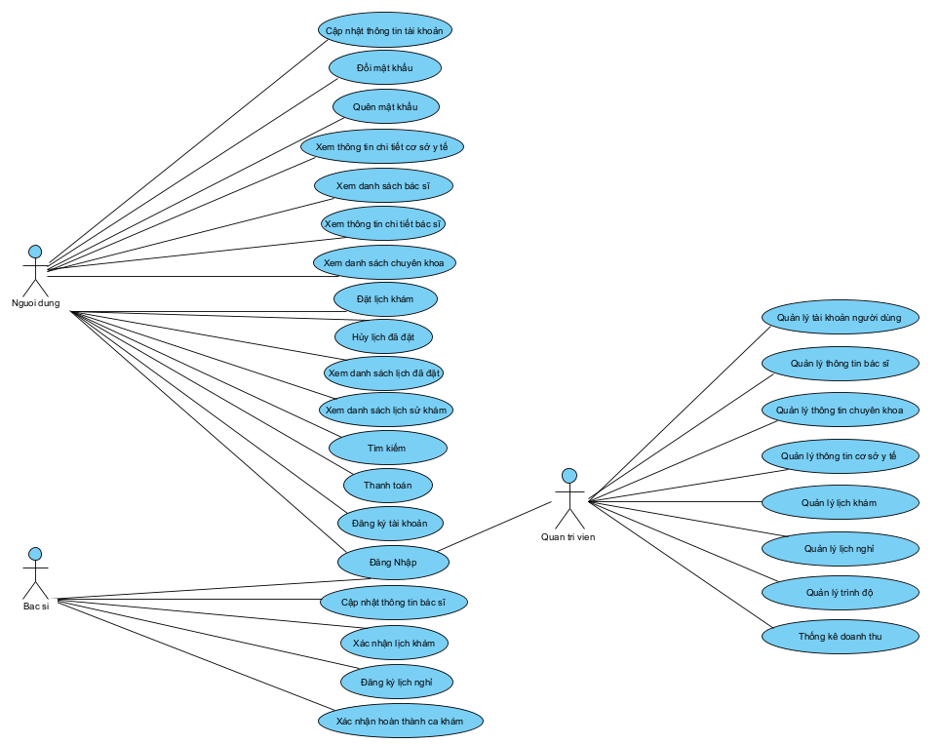
Hình 2.2.1 : Use case tổng quát
Các Use case chính
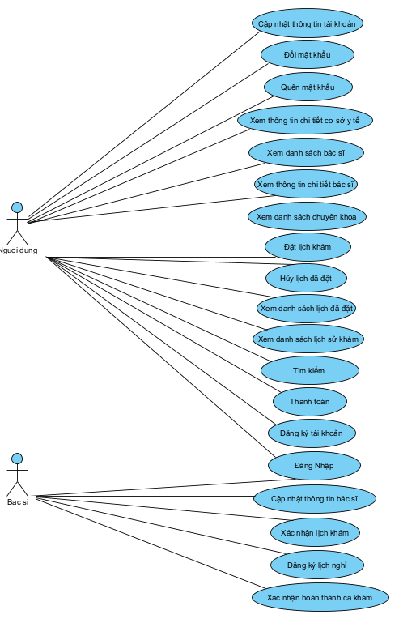
Hình 2.2.2: Các use case chính
Các Use case thứ cấp
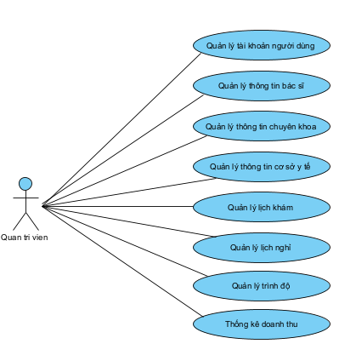
Hình 2.2.3: Các use case thứ cấp

Phân rã use case chính của người dùng
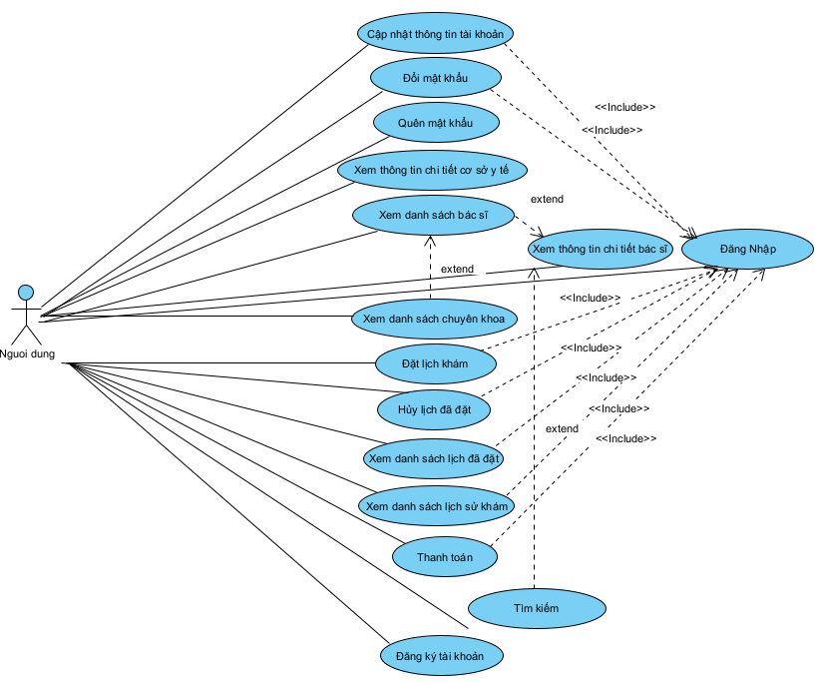
Hình 2.2.4: Use case phân rã của người dùng
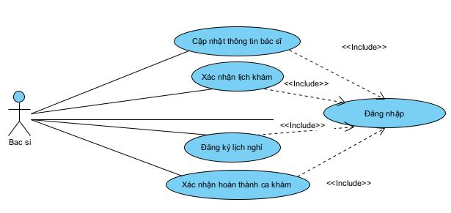
Hình 2.2.5: Use case phân rã của bác sĩ
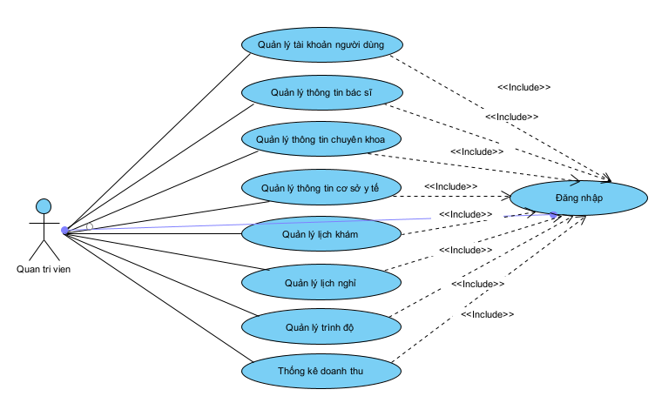
Hình 2.2.6: Use case phân rã của quản trị viên

Mô tả chi tiết

Yêu cầu chức năng
Do độ dài báo cáo có giới hạn nên nhóm chúng em chỉ sẽ tập trung đặc tả các chức năng chính và ảnh hưởng lớn đối với website đặt lịch khám trực tuyến HealthCare.
- Use case “Đăng Ký”
1) Đặc tả Use case “Đăng ký”:
Mã use case | 001 | Tên use case | Đăng ký
Tác nhân | Người dùng
Mô tả | Tác nhân người dùng sử dụng chức năng này vào việc đăng ký tài khoản mới
Sự kiện kích hoạt chức năng | Người dùng kích chuột vào ô “Đăng ký”
Tiền điều kiện | Người dùng chưa có tài khoản trên hệ thống.
Luồng sự kiện chính | # Thực hiện bởi Hành động  1 Người dùng Kích vào ô “Đăng ký” trong hệ thống  2 Hệ thống Hiển thị form đăng ký lên và sau đó yêu cầu người dùng nhập họ tên, giới tính, email, mật khẩu, số điện thoại, địa chỉ, ngày sinh và mật khẩu.  3 Người dùng Nhập họ tên, giới tính, email, mật khẩu, số điện thoại, địa chỉ, ngày sinh của mình và sau đó kích vào nút “Đăng ký”.  4 Hệ thống Kiểm tra email có trùng với tài khoản khác trong bảng NguoiDung. Nếu không gửi mã code xác thực email đến email người dùng.  5 Người dùng Người nhập mã code được gửi từ hệ thống để xác thực email.  6 Hệ thống Kiểm tra thông tin nếu hợp lệ thì tạo tài khoản mới và lưu vào bảng NguoiDung và hiển thị lên màn hình.
Luồng sự kiện thay thế | # Thực hiện bởi Hành động  3a Người dùng Nhập email đã tồn tại trên hệ thống  3b Hệ thống Hiển thị thông báo lỗi yêu cầu email khác  5a Người dùng Nhập sai mã xác nhận email  5b Hệ thống Hiển thị thông báo lỗi yêu nhập đúng  6a Hệ thống Hiển thị thông báo lỗi yêu cầu nhập lại  6b Hệ thống Tại bất kỳ thời điểm nào trong quá trình thực hiện use case, nếu không kết nối được với CSDL thì hệ thống sẽ thông báo lỗi.
Hậu điều kiện | Không có
Bảng 4: Đặc tả use case Đăng ký
2) Mô hình phân rã:
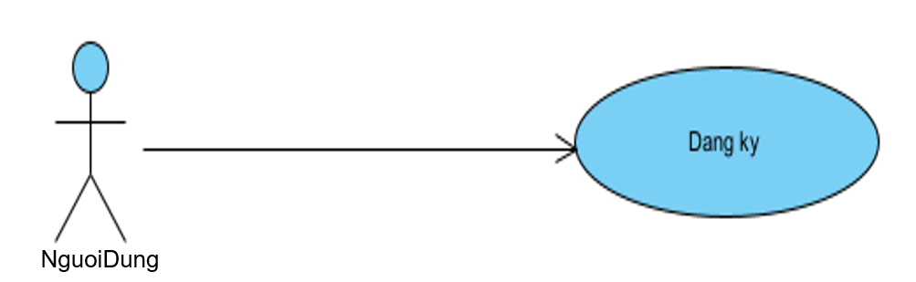
Hình 2.3.1: Mô hình phân rã use case Đăng ký
3) Biểu đồ hoạt động
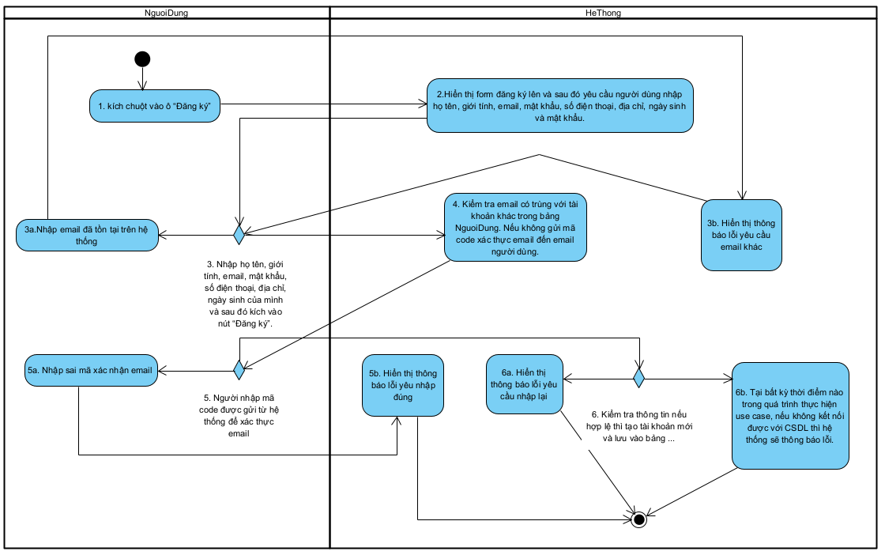
4) Biểu đồ trình tự màn hình
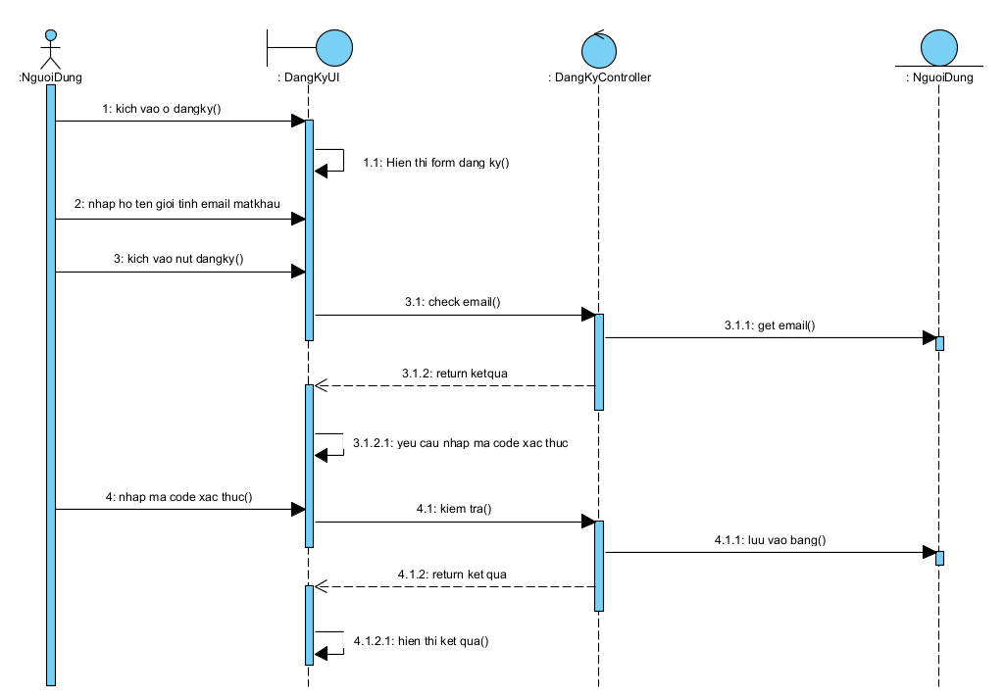
5) Hình dung màn hình
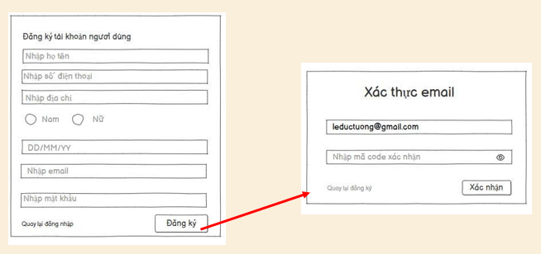
- Use case “Đặt lịch khám”
1) Đặc tả Use case “Đặt lịch khám”:
Mã use case | 002 | Tên use case | Đặt lịch khám
Tác nhân | Người dùng
Mô tả | Người dùng sử dụng chức năng này để đặt lịch khám với bác sĩ mong muốn. Hệ thống sẽ kiểm tra lịch làm việc của bác sĩ, kiểm tra thời gian trống và tạo một lịch khám mới nếu hợp lệ.
Sự kiện kích hoạt chức năng | Người dùng chọn chức năng “Đặt lịch khám” trong hệ thống.
Tiền điều kiện | Người dùng đã đăng nhập vào hệ thống và bác sĩ phải có lịch làm việc.
Luồng sự kiện chính | # Thực hiện bởi Hành động  1 Người dùng Chọn chức năng “Đặt lịch khám”.  2 Hệ thống Truy vấn bảng ChuyenKhoa và hiển thị danh sách các chuyên khoa.  3 Người dùng Chọn một chuyên khoa.  4 Hệ thống Truy vấn bảng BacSi và hiển thị danh sách bác sĩ thuộc chuyên khoa đã chọn.  5 Người dùng Chọn bác sĩ muốn đặt khám.  6 Hệ thống Truy vấn bảng LichLamViec lấy lịch làm việc của bác sĩ đã chọn.  7 Người dùng Chọn ngày và giờ khám mong muốn.  8 Hệ thống Kiểm tra lịch trống, kiểm tra bác sĩ có nghỉ hay không, kiểm tra trùng lịch.  9 Người dùng Nhập lý do khám và xác nhận đặt lịch khám.  10 Người dùng Chọn phương thức thanh toán “Tiền mặt” hoặc “VNPay”  11 Hệ thống Tạo bản ghi mới trong bảng DatLichKham, đặt trạng thái lịch là “Chờ xác nhận”.  12 Hệ thống Thông báo đặt lịch thành công lên màn hình và tự động chuyển hướng về trang chủ
Luồng sự kiện thay thế | # Thực hiện bởi Hành động  2a Hệ thống Không tìm thấy chuyên khoa trong bảng ChuyenKhoa  2b Hệ thống Hiển thị thông báo “Hiện chưa có chuyên khoa”  4a Hệ thống Không tìm thấy bác sĩ thuộc chuyên khoa đã chọn  4b Hệ thống Thông báo “Chuyên khoa hiện chưa có bác sĩ”  6a Hệ thống Không có dữ liệu lịch làm việc trong bảng LichLamViec  6b Hệ thống Thông báo “Bác sĩ chưa có lịch làm việc”  9a Người dùng Không nhập lý do khám  9b Hệ thống Hiển thị lỗi và yêu cầu nhập  12a Hệ thống Nếu không kết nối được CSDL tại bất kỳ bước nào → hiển thị lỗi và không tạo lịch.
Hậu điều kiện | Không có
Bảng 5: Đặc tả use case Đặt lịch khám
2) Mô hình phân rã:
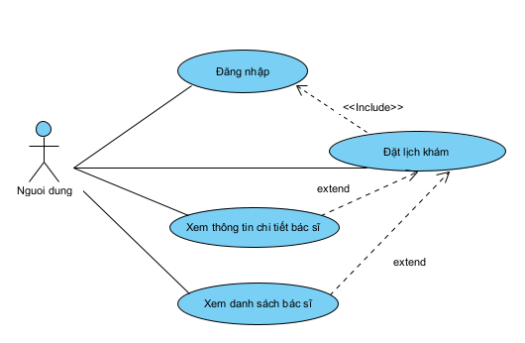
Hình 2.3.2 : Mô hình phân rã use case Đặt lịch khám
3) Biểu đồ hoạt động
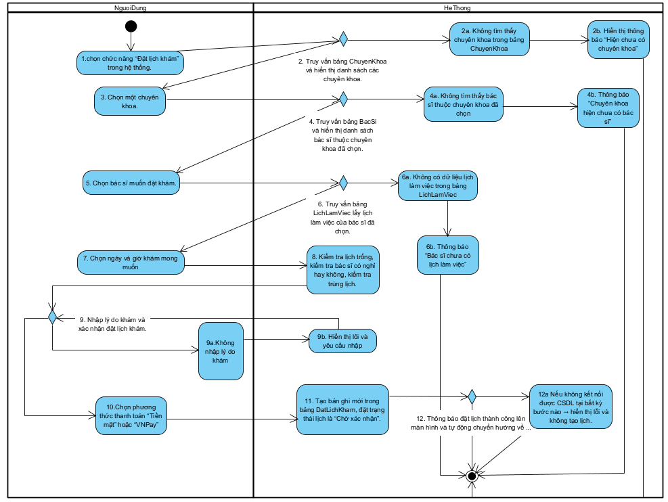
4) Biểu đồ trình tự màn hình
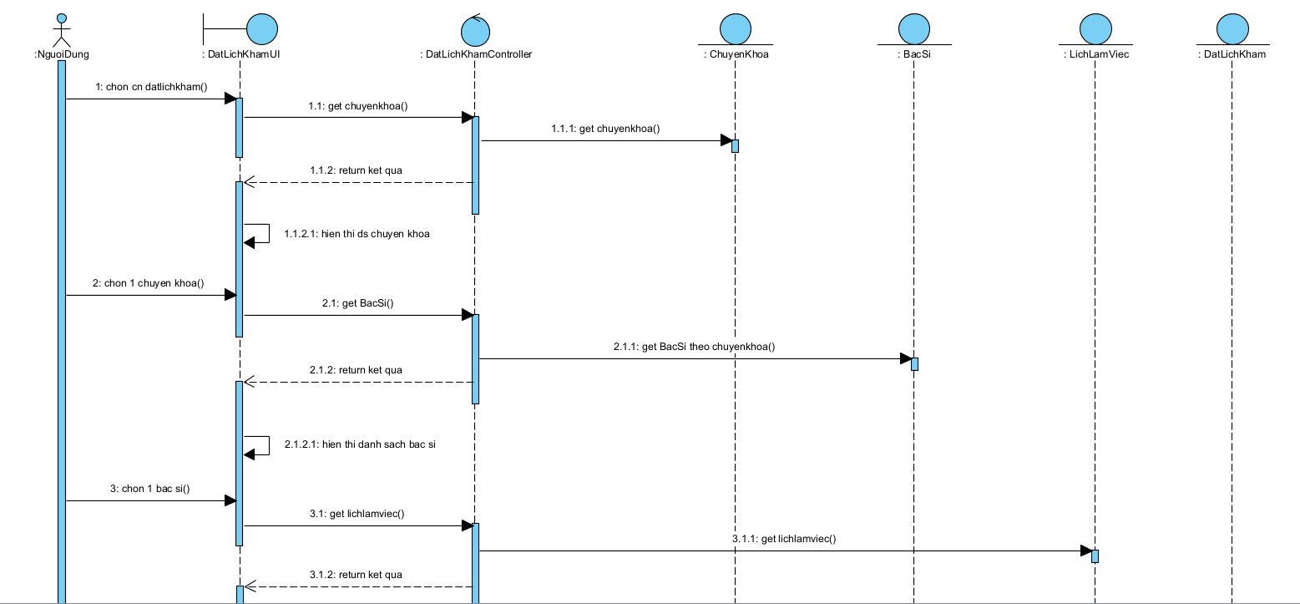

5) Hình dung màn hình
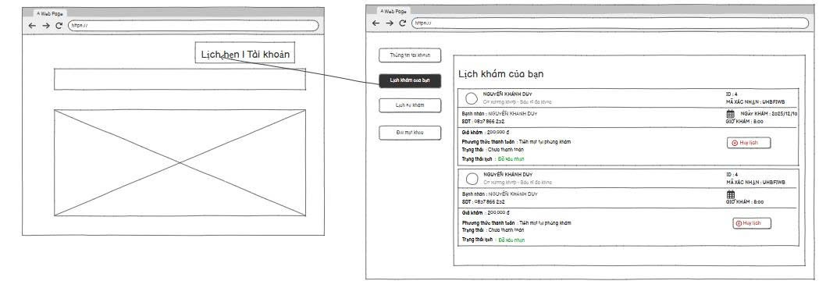
- Use case “Xem danh sách lịch đã đặt”:
1) Đặc tả Use case “Xem danh sách lịch đã đặt”:
Mã use case | 003 | Tên use case | Xem danh sách lịch đã đặt
Tác nhân | Người dùng
Mô tả | Người dùng muốn xem danh sách các lịch khám đã đặt để theo dõi và quản lý lịch hẹn của mình
Sự kiện kích hoạt chức năng | Người dùng kích chuột vào ô “Lịch hẹn”
Tiền điều kiện | Người dùng đã có tài khoản trên hệ thống và truy cập vào giao diện lịch khám của bạn
Luồng sự kiện chính | # Thực hiện bởi Hành động  1 Người dùng Kích vào ô “Lịch hẹn” trong hệ thống  2 Hệ thống Truy vấn dữ liệu trong bảng DatLichKham và hiển thị ra màn hình các lịch hẹn gồm các thông tin: mã xác nhận lịch, ngày khám, giờ khám, họ tên bác sĩ, tên chuyên khoa, tên trình độ, họ tên bệnh nhân, số điện thoại, giá khám, trạng thái lịch ...
Luồng sự kiện thay thế | # Thực hiện bởi Hành động  2a Hệ thống Tại bất kỳ thời điểm nào trong quá trình thực hiện use case, nếu không kết nối được với CSDL thì hệ thống sẽ thông báo lỗi.
Hậu điều kiện | Không có
Bảng 6: Đặc tả use case Xem danh sách lịch đã đặt
2) Mô hình phân rã:
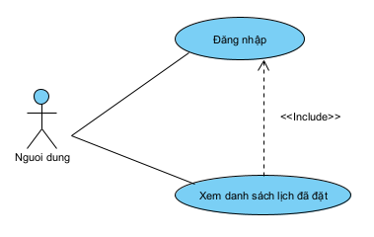
Hình 2.3.3: Mô hình phân rã use case Xem danh sách lịch đã đặt
3) Biểu đồ hoạt động:
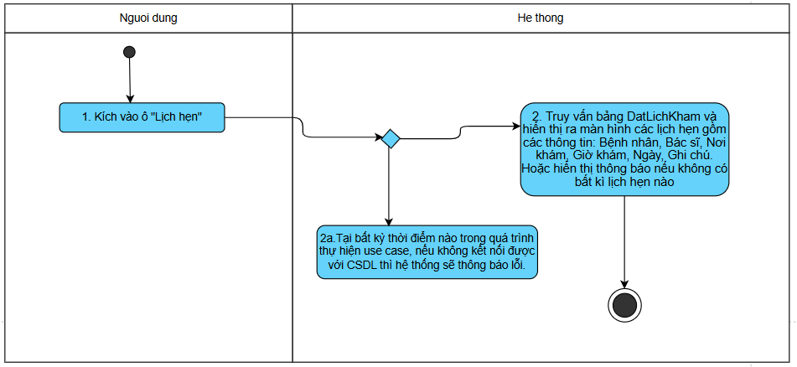
4) Biểu đồ trình tự màn hình
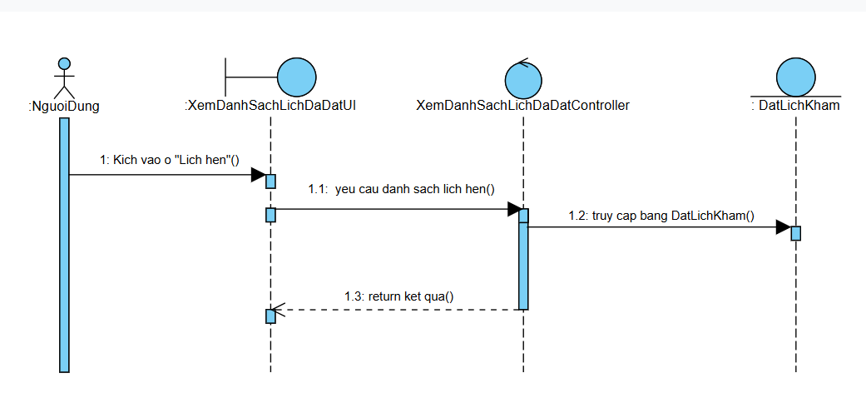
5) Hình dung màn hình

- Use case “Xem chi tiết thông tin bác sĩ”:
1) Đặc tả use case “Xem chi tiết thông tin bác sĩ”
Mã use case | 004 | Tên use case | Xem chi tiết thông tin bác sĩ
Tác nhân | Người dùng
Mô tả | Người dùng muốn xem thông tin chi tiết bác sĩ để biết bác sĩ có khung giờ khám phù hợp với bản thân
Sự kiện kích hoạt chức năng | Người dùng chọn một bác sĩ bất kỳ ở trang chủ hoặc vào xem danh sách bác sĩ theo chuyên khoa và chọn một bác sĩ bất kỳ
Tiền điều kiện | Không
Luồng sự kiện chính | # Thực hiện bởi Hành động  1 Người dùng Chọn vào một bác sĩ bất kỳ  2 Hệ thống Truy vấn lấy dữ liệu từ các bảng BacSi, LichLamViecMacDinh, BacSiNgayNghi và hiện ra giao diện với đầy đủ thông tin gồm: họ tên, chuyên khoa, trình độ, lịch làm việc, giới thiệu chung, địa chỉ làm việc
Luồng sự kiện thay thế | # Thực hiện bởi Hành động  2a Hệ thống Tại bất kỳ thời điểm nào trong quá trình thực hiện use case, nếu không kết nối được với CSDL thì hệ thống sẽ thông báo lỗi.
Hậu điều kiện | Không có
Bảng 7: Đặc tả use case Xem thông tin chi tiết bác sĩ
2) Mô hình phân rã:
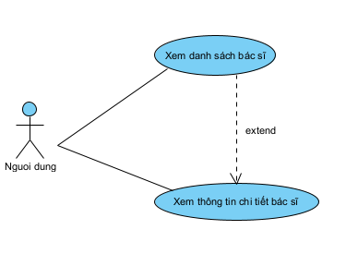
Hình 2.3.4:Mô hình phân rã use case Xem thông tin chi tiết bác sĩ
3) Biểu đồ hoạt động:
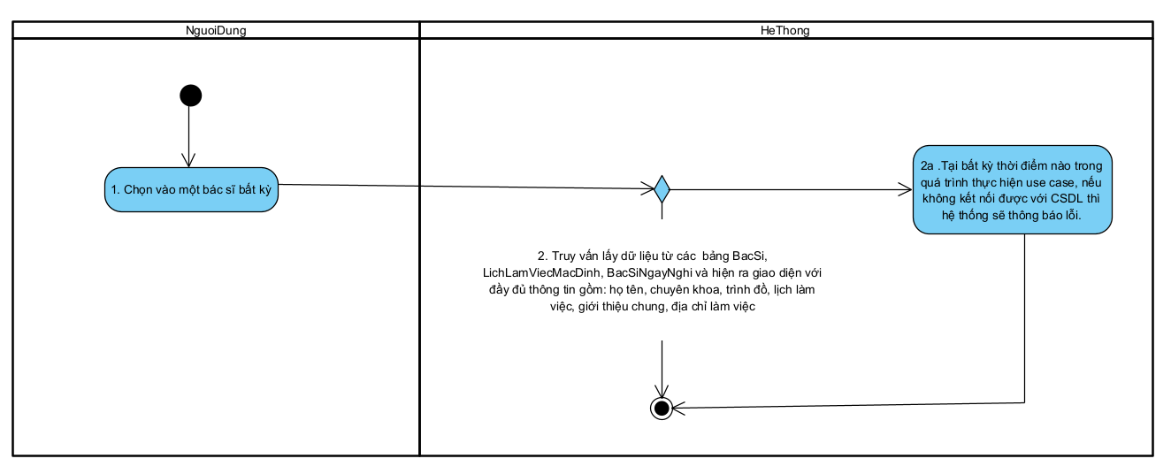
4) Biểu đồ trình tự màn hình
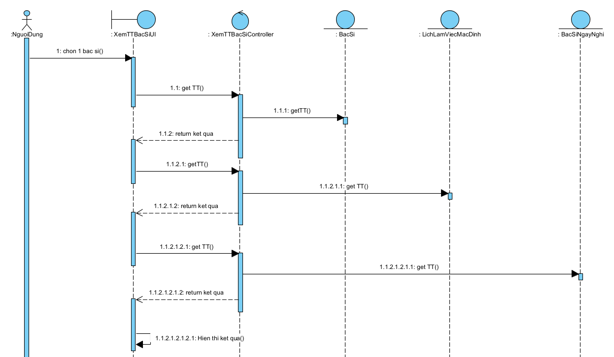
5) Hình dung màn hình
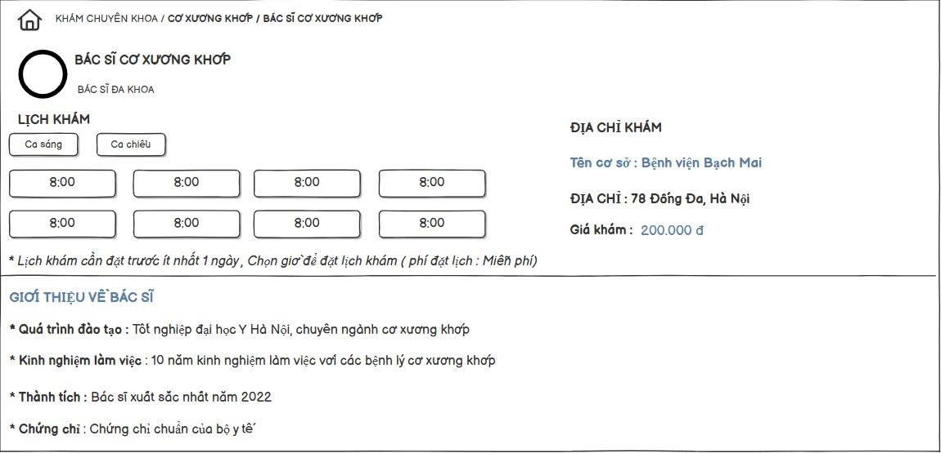
- Use case “Xác nhận lịch khám”
1) Đặc tả use case “Xác nhận lịch khám”
Mã use case | 005 | Tên use case | Xác nhận lịch khám
Tác nhân | Bác sĩ
Mô tả | Bác sĩ xác nhận lịch đặt khám của bệnhvaof nhân để hệ thống gửi email đến bệnh nhân
Sự kiện kích hoạt chức năng | Bác sĩ nhấn nút “Xác nhận” trên lịch đặt khám của bệnh nhân
Tiền điều kiện | Bác sĩ đã đăng nhập vào hệ thống với tài khoản có vai trò là bác sĩ và đang ở trang danh sách lịch chờ
Luồng sự kiện chính | # Thực hiện bởi Hành động  1 Bác sĩ Chọn vào giao diện danh sách lịch chờ  2 Hệ thống Truy vấn lấy dữ liệu từ bảng DatLichKham để hiển thị danh sách lịch của bệnh nhân chờ xác nhận  3 Bác sĩ Nhấn vào nút xác nhận trên 1 lịch đặt khám của bệnh nhân  4 Hệ thống Hiển thị thông báo xác nhận thành công và chuyển trạng thái của lịch chuyển sang “Đã xác nhận”
Luống sự kiện thay thế | # Thực hiện bởi Hành động  2a Hệ thống Không có dữ liệu trong bảng DatLichKham  2b Hệ thống Thông báo “Hôm nay chưa có lịch đặt nào”  3a Bác sĩ Nhấn nút từ chối trên 1 lịch đặt khám của bệnh nhân  3b Hệ thống Hiển thị thông báo từ chối thành công và chuyển trạng thái lịch thành “Từ chối”  4a Hệ thống Tại bất kỳ thời điểm nào trong quá trình thực hiện use case, nếu không kết nối được với CSDL thì hệ thống sẽ thông báo lỗi.
Hậu điều kiện | Không có
Bảng 8: Đặc tả use case Xác nhận lịch khám
2) Mô hình phân rã:
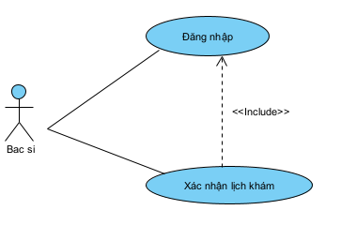
Hình 2.3.5: Mô hình phân rã use case Xác nhận lịch khám
3) Biểu đồ hoạt động:
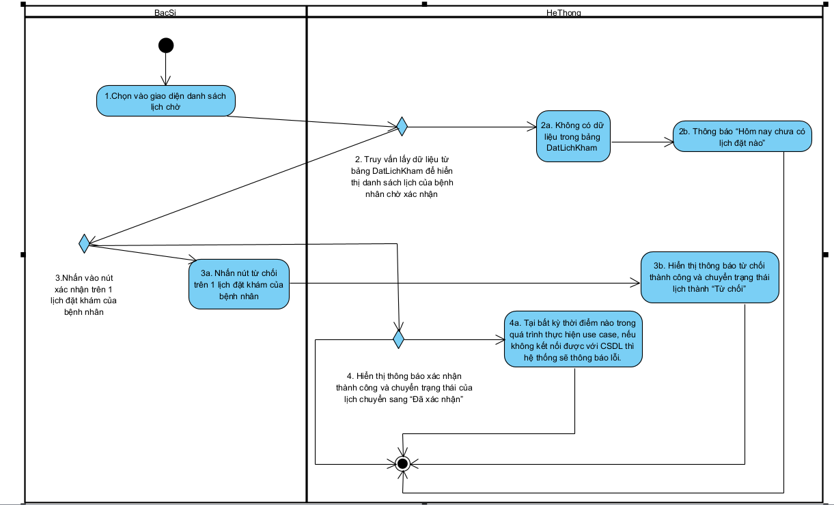
4) Biểu đồ trình tự màn hình

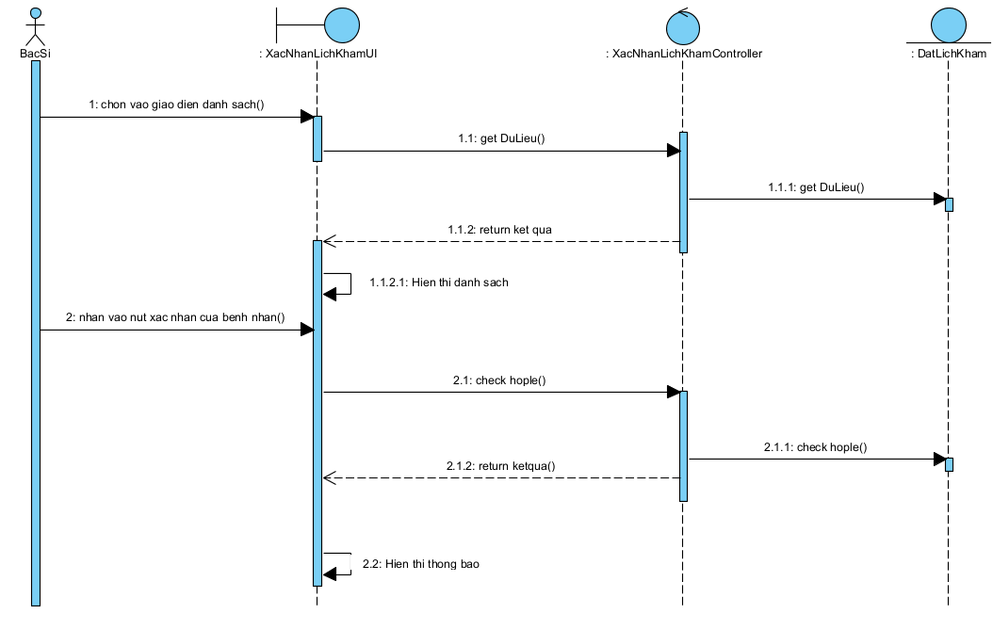
5) Hình dung màn hình
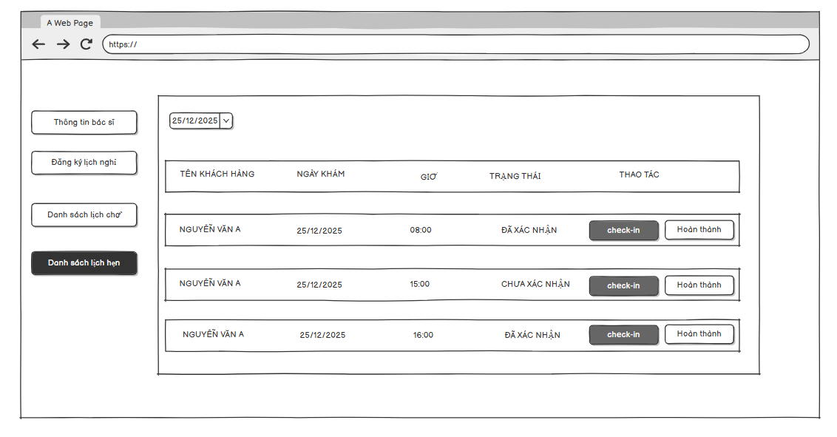
- Use case “Xác nhận hoàn thành ca khám”
1) Đặc tả use case “Xác nhận hoàn thành ca khám”
Mã use case | 006 | Tên use case | Xác nhận hoàn thành ca khám
Tác nhân | Bác sĩ
Mô tả | Sau khi hoàn thành ca khám bác sĩ xác nhận hoàn thành ca khám trên hệ thống
Sự kiện kích hoạt chức năng | Bác sĩ ấn nút “Hoàn thành” trên một lịch đặt khám của bệnh nhân
Tiền điều kiện | Bác sĩ đã đăng nhập vào hệ thống với tài khoản có vai trò là bác sĩ. Truy cập vào giao diện danh sách lịch hẹn
Luồng sự kiện chính | # Thực hiện bởi Hành động  1 Bác sĩ Nhấn vào nút “Check-in” để xác nhận bắt đầu ca khám  2 Hệ thống Truy vấn vào bảng DatLichKham lấy dữ liệu để kiểm tra thời gian check-in có trùng khớp với thời gian bắt đầu ca khám trên lịch đặt  3 Bác sĩ Sau khi hoàn thành việc khám. Bác sĩ nhấn nút “Hoàn thành”  4 Hệ thống Hiển thị ra form yêu cầu bác sĩ điền đầy đủ các trường gồm: chẩn đoán, kết quả khám, đơn thuốc, lời dặn, ngày tái khám  5 Bác sĩ Nhấn nút “Xác nhận” ở form  6 Hệ thống Hiển thị thông báo hoàn thành ca khám thành công và chuyển trạng lịch khám sang hoàn thành
Luống sự kiện thay thế | # Thực hiện bởi Hành động  2a Hệ thống Thời gian check-in không trùng khớp với thời gian bắt đầu ca khám trên lịch  2b Hệ thống Thông báo “Check-in phải đúng với giờ bắt đầu ca khám”  4a Bác sĩ Không nhập đủ các trường trên form xác nhận  4b Hệ thống Hiển thị thông báo lỗi và yêu cầu nhập đầy đủ thông tin  6a Hệ thống Tại bất kỳ thời điểm nào trong quá trình thực hiện use case, nếu không kết nối được với CSDL thì hệ thống sẽ thông báo lỗi.
Hậu điều kiện | Không có
Bảng 9: Đặc tả use case Xác nhận hoàn thành ca khám
2) Mô hình phân rã
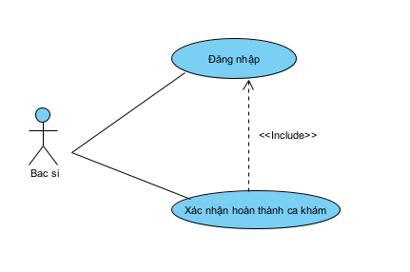
Hình 2.3.6: Mô hình phân rã use case Xác nhận hoàn thành ca khám
3) Biểu đồ hoạt động
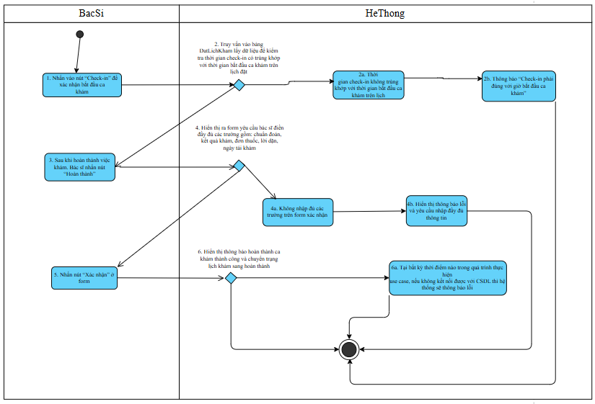
4) Biểu đồ trình tự màn hình
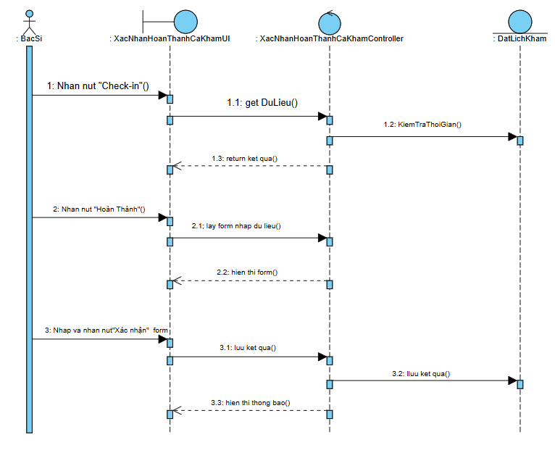
5) Hình dung màn hình
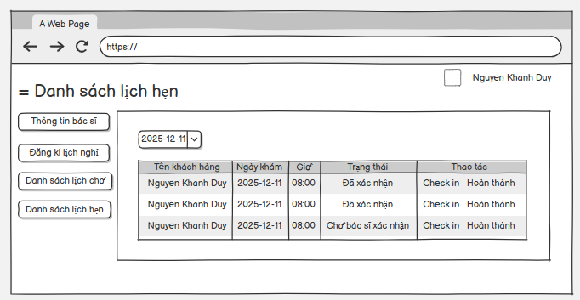
- Use case “Đăng ký lịch nghỉ”:
1) Đặc tả use case “Đăng ký lịch nghỉ”:
Mã use case | 007 | Tên use case | Đăng ký lịch nghỉ
Tác nhân | Bác sĩ
Mô tả | Bác sĩ có lý do cá nhân nên muốn đăng ký lịch nghỉ để nghỉ việc trong 1 thời gian nhất định
Sự kiện kích hoạt chức năng | Bác sĩ nhấn nút “Tạo yêu cầu nghỉ” trên giao diện đăng ký lịch nghỉ
Tiền điều kiện | Bác sĩ đã đăng nhập vào hệ thống với tài khoản có vai trò là bác sĩ. Truy cập vào giao diện đăng ký lịch nghỉ
Luồng sự kiện chính | # Thực hiện bởi Hành động  1 Bác sĩ Nhấn vào nút “Tạo yêu cầu nghỉ” trên thanh toolbar  2 Hệ thống Hiển thị ra form tạo yêu cầu nghỉ gồm các trường: ngày nghỉ, lý do, loại nghỉ, file xin nghỉ đính kèm, mô tả thời gian nghỉ  3 Bác sĩ Nhập đầy đủ thông tin vào các trường trong form và nhấn nút “Tạo”  4 Hệ thống Kiểm tra thông tin nếu hợp lệ thì tạo lịch nghỉ và lưu vào bảng BacSiNgayNghi
Luống sự kiện thay thế | # Thực hiện bởi Hành động  3a Bác sĩ Không nhập đầy đủ hoặc sai định dạng các trường trong form tạo yêu cầu nghỉ  3b Hệ thống Thông báo lỗi và yêu cầu bác sĩ nhập đầy đủ thông tin và đúng định dạng vào from  3c Bác sĩ Đã nhập đầy đủ thông tin nhưng nhấn nút “Hủy”  3d Hệ thống Ẩn form tạo yêu cầu nghỉ trở về giao diện đăng ký lịch nghỉ  4a Hệ thống Tại bất kỳ thời điểm nào trong quá trình thực hiện use case, nếu không kết nối được với CSDL thì hệ thống sẽ thông báo lỗi.
Hậu điều kiện | Không có
Bảng 10: Đặc tả use case Đăng ký lịch nghỉ
2) Mô hình phân rã:

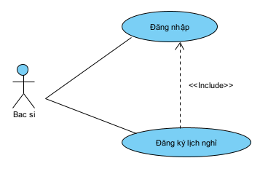
Hình 2.3.7: Mô hình phân rã use case Đăng ký lịch nghỉ
3) Biểu đồ hoạt động:
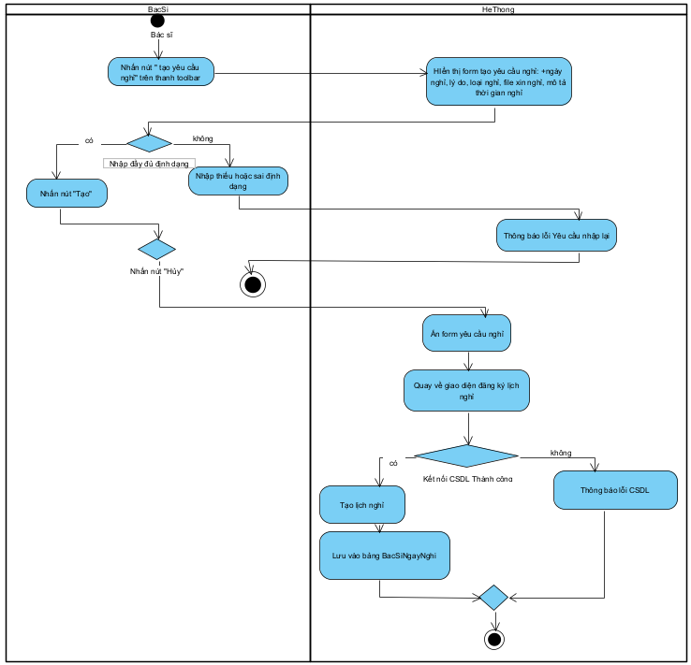
4) Biểu đồ trình tự màn hình
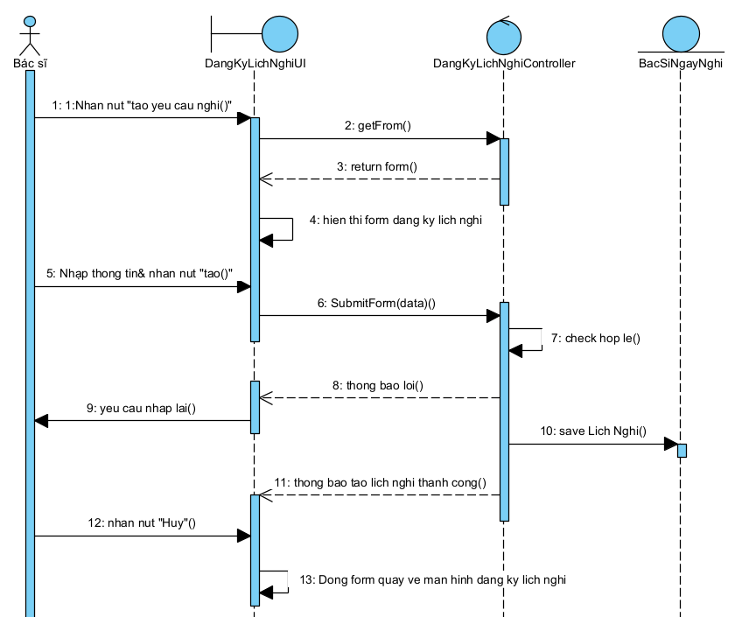
5) Hình dung màn hình
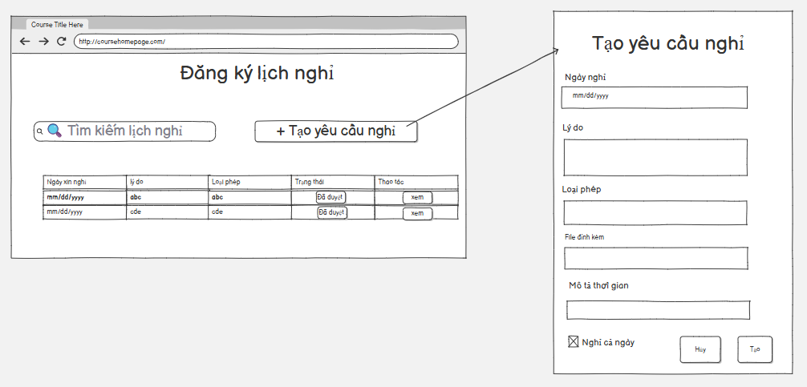
- Use case “Quản lý thông tin chuyên khoa”
1) Đặc tả use case “Quản lý thông tin chuyên khoa”

Mã use case | 008 | Tên use case | Quản lý thông tin chuyên khoa
Tác nhân | Quản trị viên
Mô tả | Quản trị viên thực hiện xem danh sách, tìm kiếm, thêm mới, sửa hoặc xóa thông tin chuyên khoa trong hệ thống
Sự kiện kích hoạt chức năng | Quản trị viên chọn menu "Quản lý chuyên khoa" trên thanh điều hướng bên trái.
Tiền điều kiện | Quản trị viên đã đăng nhập thành công vào hệ thống trang quản trị (Admin Dashboard).
Luồng sự kiện chính | # Thực hiện bởi Hành động  1 Quản trị viên Nhấn chọn mục "Quản lý chuyên khoa" trên menu  2 Hệ thống Truy vấn cơ sở dữ liệu từ bảng ChuyenKhoa để lấy danh sách các chuyên khoa hiện có. Hiển thị danh sách chuyên khoa dưới dạng bảng (gồm Tên chuyên khoa, Mô tả, Hình ảnh, Thao tác) và thanh tìm kiếm.  3 Quản trị viên Nhập từ khóa vào ô "Tìm kiếm..."  4 Hệ thống Lọc dữ liệu theo TenChuyenKhoa gần đúng và hiển thị danh sách kết quả tương ứng.  5 Quản trị viên Nhấn nút "Thêm chuyên khoa"  6 Hệ thống Hiển thị Popup/Modal nhập liệu gồm: Tên chuyên khoa, Mô tả, Cơ sở y tế.  7 Quản trị viên Nhập thông tin gồm: Tên chuyên khoa, Mô tả, Cơ sở y tế vào from sau đó chọn nút “Thêm mới”  8 Hệ thống Truy vấn cơ sở dữ liệu , Nếu hợp lệ , hiển thị thông báo xác nhận thành công và hiển thị danh sách mới lên màn hình  9 Quản trị viên Nhấn vào icon "Xem chi tiết chuyên khoa"  10 Hệ thống Hiển thị Popup "Chi tiết chuyên khoa" chứa đầy đủ thông tin: Mã chuyên khoa, Tên chuyên khoa, Mô tả, Tên cơ sở y tế, Địa chỉ, Số điện thoại và Số lượng bác sĩ thuộc chuyên khoa đó.  11 Quản trị viên Tại giao diện danh sách, nhấn vào biểu tượng "Sửa" (hình bút chì) trên dòng chứa chuyên khoa cần thay đổi.  12 Hệ thống Truy vấn dữ liệu hiện tại của bảng ChuyenKhoa. Hiển thị Popup "Sửa thông tin chuyên khoa" với các trường Tên chuyên khoa, cơ sở y tế , mô tả đã được điền sẵn dữ liệu cũ  13 Quản trị viên Thay đổi các thông tin cần thiết : Tên chuyên khoa, cơ sở y tế , mô tả và nhấn nút "Cập nhật".  14 Hệ thống Kiểm tra tính hợp lệ của dữ liệu mới. Nếu hợp lệ: Thực hiện cập nhật vào CSDL (bảng ChuyenKhoa), hiển thị thông báo "Cập nhật thành công" và làm mới danh sách.  15 Quản trị viên Nhấn vào biểu tượng "Xóa" (hình thùng rác) trên dòng chứa chuyên khoa muốn xóa.  16 Hệ thống Kiểm tra ràng buộc dữ liệu trong CSDL : Truy vấn bảng BacSi xem có bác sĩ nào đang thuộc ChuyenKhoaID này không.Hiển thị Popup xác nhận: "Bạn có chắc chắn muốn xóa chuyên khoa này không?"  17 Quản trị viên Nhấn nút "Xóa" trên Popup xác nhận  18 Hệ thống Hiển thị thông báo "Xóa thành công" và loại bỏ dòng đó khỏi danh sách hiển thị.
Luống sự kiện thay thế | # Thực hiện bởi Hành động  2a Hệ thống Không tìm thấy dữ liệu chuyên khoa nào trong bảng ChuyenKhoa  8a Quản trị viên Tên chuyên khoa bị để trống hoặc trùng lặp  8b Hệ thống Hiển thị thông báo lỗi "Tên chuyên khoa không hợp lệ hoặc đã tồn tại" ngay trên Popup thêm mới.  13a Quản trị viên Nhập thông tin không hợp lệ  13b Hệ thống Nếu không hợp lệ: Hiển thị thông báo lỗi ngay trên form  17a Quản trị viên Nhấn nút “Hủy”  17b Hệ thống Thoát về màn hình chính  18a Hệ thống Tại bất kỳ thời điểm nào trong quá trình thực hiện use case, nếu không kết nối được với CSDL thì hệ thống sẽ thông báo lỗi.
Hậu điều kiện | Không có
Bảng 11: Đặc tả use case Quản lý thông tin chuyên khoa
2) Mô hình phân rã
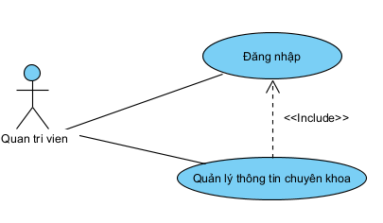
Hình 2.3.8: Mô hình phân rã use case Quản lý thông tin chuyên khoa
3) Biểu đồ hoạt động
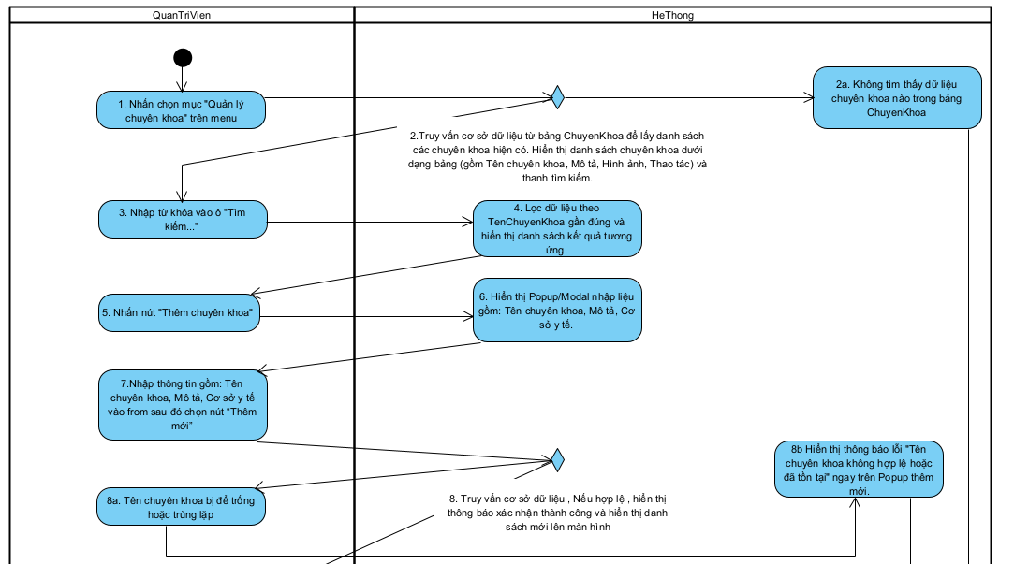
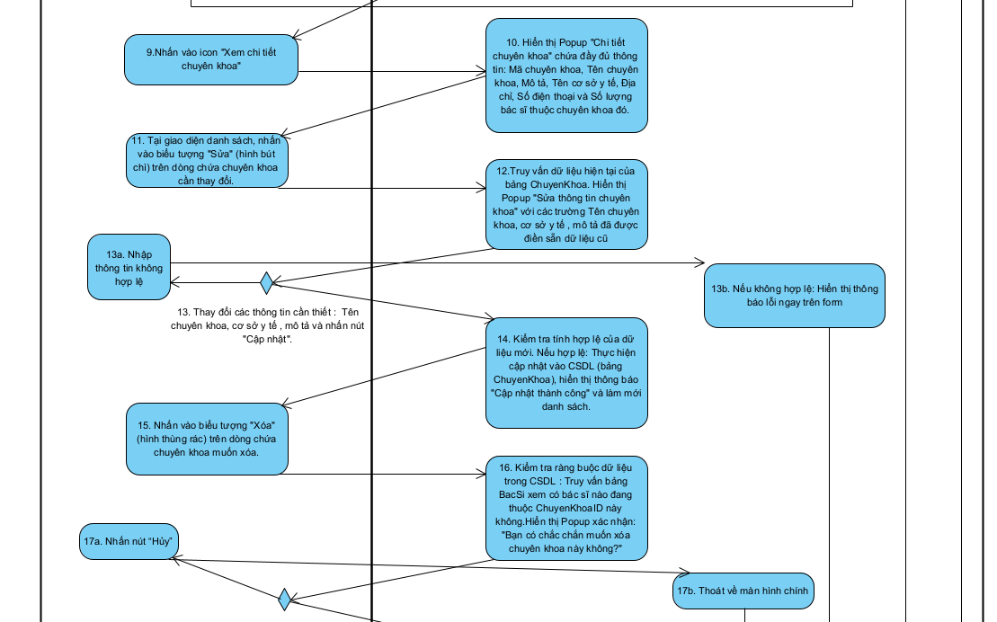

4) Biểu đồ trình tự màn hình
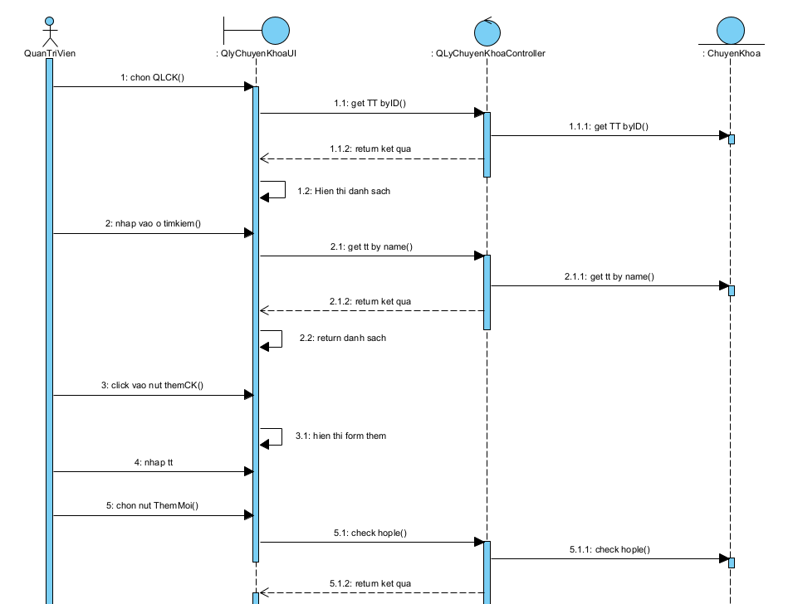
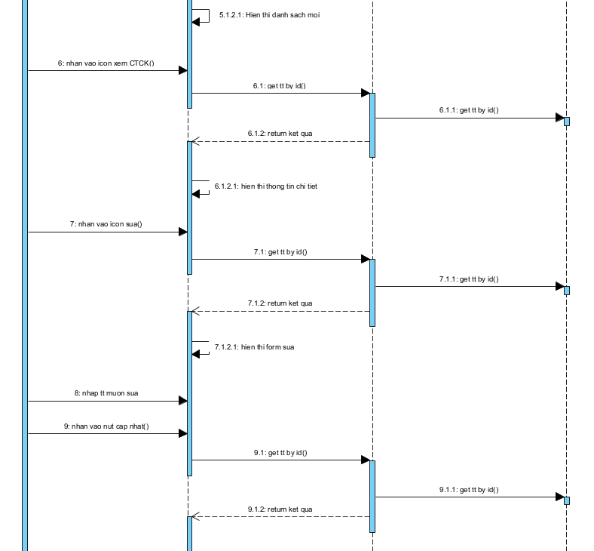
5) Hình dung màn hình
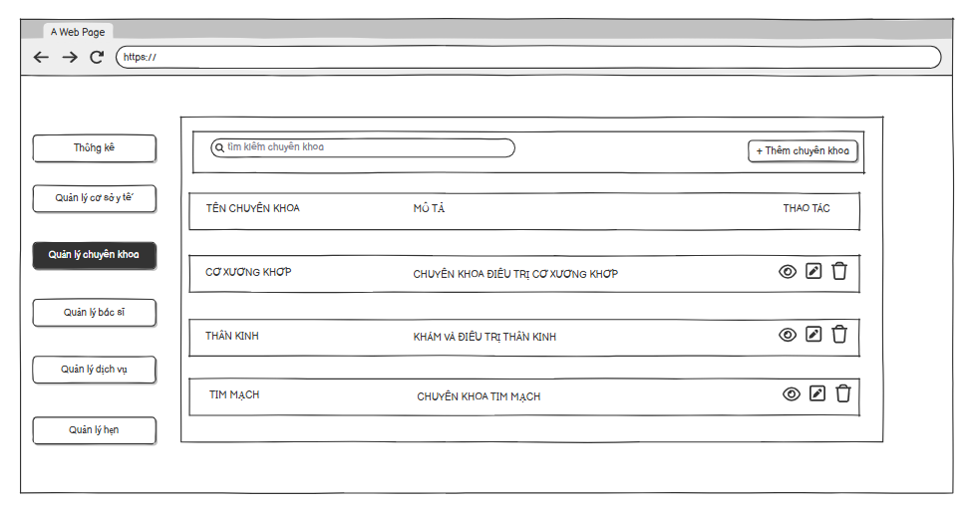
- Use case “Quản lý thông tin bác sĩ”
1) Đặc tả use case “Quản lý thông tin bác sĩ”
Mã use case | 009 | Tên use case | Quản lý thông tin bác sĩ
Tác nhân | Quản trị viên
Mô tả | Quản trị viên thực hiện xem, thêm mới, cập nhật hoặc xóa thông tin bác sĩ trên hệ thống nhằm đảm bảo dữ liệu bác sĩ luôn chính xác và đầy đủ.
Sự kiện kích hoạt chức năng | Quản trị viên truy cập chức năng “Quản lý thông tin bác sĩ” từ menu quản trị hệ thống.
Tiền điều kiện | Quản trị viên đã đăng nhập vào hệ thống với tài khoản có quyền quản trị.
Luồng sự kiện chính | # Thực hiện bởi Hành động  1 Quản trị viên Truy cập vào chức năng “Quản lý thông tin bác sĩ”  2 Hệ thống Truy cập vào bảng BacSi và hiển thị danh sách bác sĩ gồm các thông tin cơ bản: mã bác sĩ, họ tên, chuyên khoa, số điện thoại, email, trạng thái hoạt động  3 Quản trị viên Chọn chức năng “Thêm mới” hoặc chọn một bác sĩ trong danh sách để “Cập nhật thông tin””  4 Hệ thống Hệ thống Hiển thị form nhập/chỉnh sửa thông tin bác sĩ gồm: họ tên, ngày sinh, giới tính, chuyên khoa, số điện thoại, email, địa chỉ, mô tả chuyên môn  5 Quản trị viên Nhập hoặc chỉnh sửa thông tin và nhấn nút “Lưu”  6 Hệ thống Hệ thống Kiểm tra tính hợp lệ của dữ liệu. Hệ thống Lưu thông tin bác sĩ vào CSDL và hiển thị thông báo cập nhật thông tin thành công.
Luống sự kiện thay thế | # Thực hiện bởi Hành động  3a Quản trị viên Chọn chức năng “Xóa” bác sĩ  3b Hệ thống Hiển thị thông báo xác nhận xóa thông tin bác sĩ  3c Quản trị viên Xác nhận xóa  5a Quản trị viên Không nhập đầy đủ hoặc nhập sai định dạng các trường thông tin  5b Hệ Thống Hiên thị thông báo lỗi và yêu cầu nhập lại dữ liệu hợp lệ  6a Hệ thống Tại bất kỳ thời điểm nào trong quá trình thực hiện use case, nếu không kết nối được với CSDL thì hệ thống sẽ thông báo lỗi.
Hậu điều kiện | Không có
Bảng 12: Đặc tả use case Quản lý thông tin bác sĩ
2) Mô hình phân rã
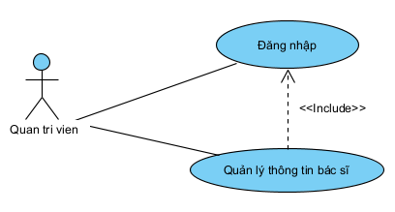
Hình 2.3.9: Mô hình phân rã use case Quản lý thông tin bác sĩ
3) Biểu đồ hoạt động
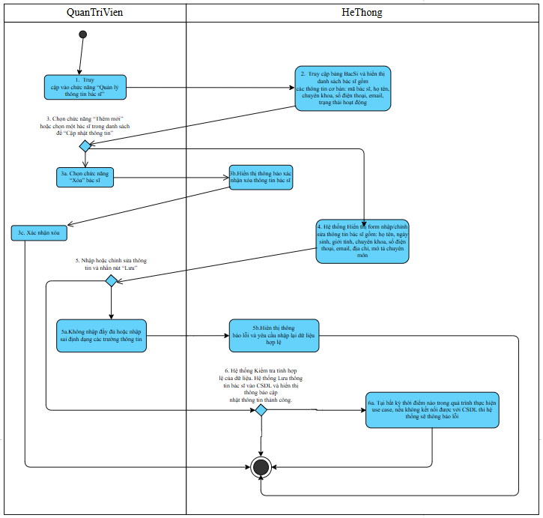
4) Biểu đồ trình tự màn hình

5) Hình dung màn hình
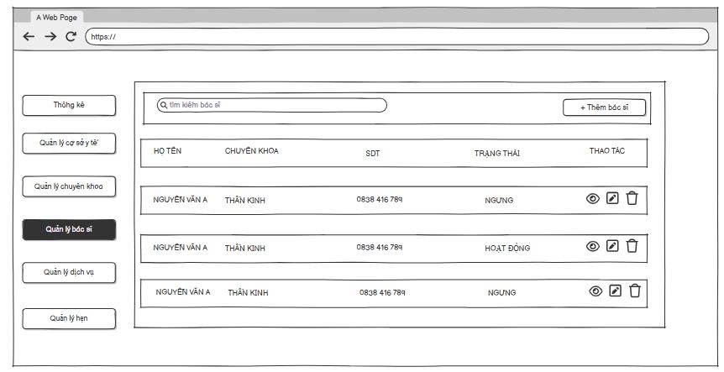
- Use case “Quản lý thông tin cơ sở y tế”
1) Đặc tả use case “Quản lý thông tin cơ sở y tế”
Mã use case | 010 | Tên use case | Quản lý thông tin cơ sở y tế
Tác nhân | Quản trị viên
Mô tả | Quản trị viên thực hiện cập nhật, chỉnh sửa thông tin của cơ sở y tế (tên cơ sở, địa chỉ, số điện thoại, email, mô tả…) nhằm đảm bảo thông tin hiển thị cho người dùng là chính xác và đầy đủ.
Sự kiện kích hoạt chức năng | Quản trị viên nhấn vào nút “Chỉnh sửa” thông tin cơ sở y tế trên giao diện quản lý cơ sở y tế.
Tiền điều kiện | Quản trị viên đã đăng nhập vào hệ thống với tài khoản có vai trò là quản trị viên và đang ở giao diện quản lý thông tin cơ sở y tế.
Luồng sự kiện chính | # Thực hiện bởi Hành động  1 Quản trị viên Truy cập vào giao diện quản lý thông tin cơ sở y tế  2 Hệ thống Hiển thị thông tin hiện tại của cơ sở y tế  3 Quản trị viên Nhấn nút “Chỉnh sửa”  4 Hệ thống Hiển thị form cập nhật thông tin cơ sở y tế  5 Quản trị viên Cập nhật các thông tin cần thiết và nhấn nút “Lưu”  6 Hệ thống Kiểm tra dữ liệu hợp lệ, cập nhật thông tin và lưu vào CSDL  7 Hệ thống Hiển thị thông báo cập nhật thông tin cơ sở y tế thành công
Luống sự kiện thay thế | # Thực hiện bởi Hành động  5a Quản trị viên Nhập thiếu hoặc sai định dạng thông tin  5b Hệ thống Thông báo lỗi và yêu cầu nhập lại thông tin hợp lệ  5c Quản trị viên Nhấn nút “Hủy” khi đang chỉnh sửa  5d Hệ thống Hủy thao tác cập nhật và quay về giao diện quản lý thông tin cơ sở y tế  6a Hệ thống Tại bất kỳ thời điểm nào trong quá trình thực hiện use case, nếu không kết nối được với CSDL thì hệ thống sẽ thông báo lỗi
Hậu điều kiện | Không có
Bảng 13: Đặc tả use case Quản lý thông tin cơ sở y tế
2) Mô hình phân rã
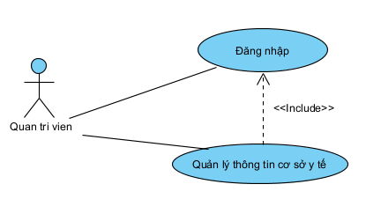
Hình 2.3.10: Mô hình phân rã use case Quản lý thông tin cơ sở y tế
3) Biểu đồ hoạt động
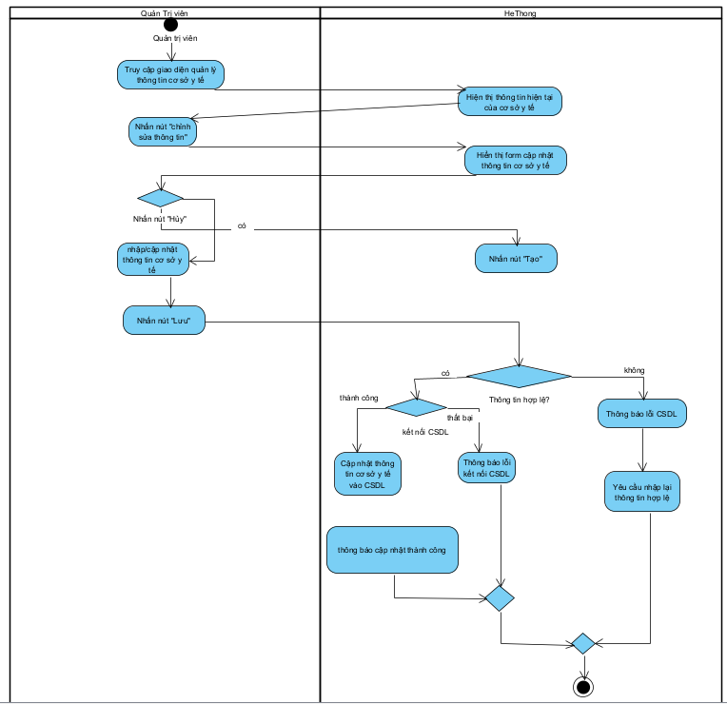
4) Biểu đồ trình tự màn hình
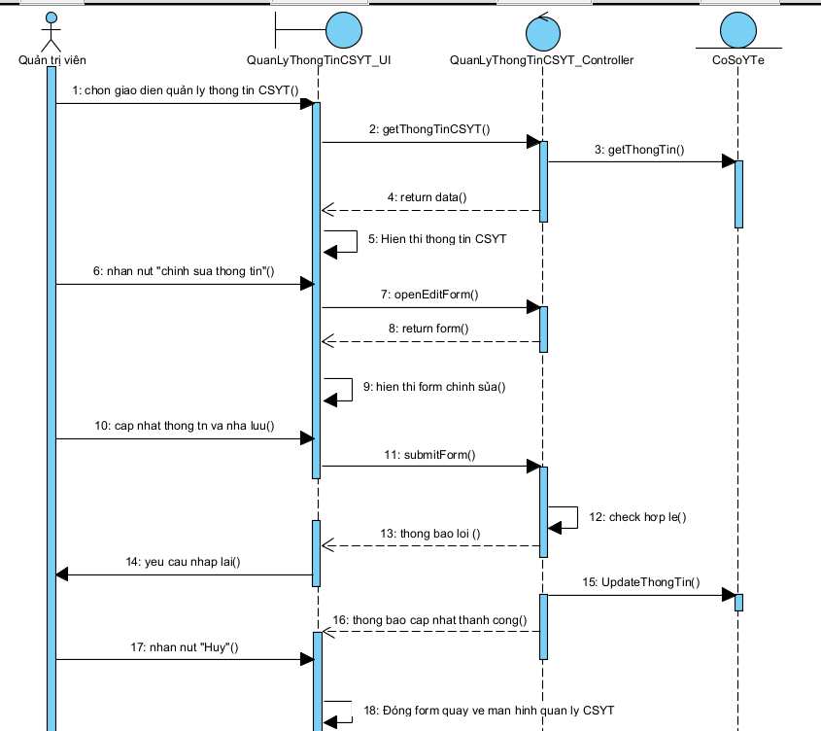
5) Hình dung màn hình
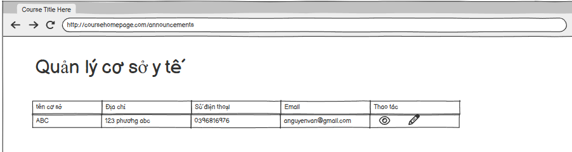

Yêu cầu phi chức năng
Một số yêu cầu phi chức năng của hệ thống HealthCare:
- Yêu cầu về môi trường cài đặt: Hệ thống cần hoạt động trên nhiều nền tảng và trình duyệt khác nhau để đảm bảo bệnh nhân có thể truy cập dễ dàng. Hệ thống cần tương thích với các nền tảng như Windows, macOS, iOS, Android và các trình duyệt phổ biến như Google Chrome, Safari, Mozilla Firefox và Microsoft Edge.
- Yêu cầu về hiệu năng và thời gian đáp ứng: Hệ thống cần có thời gian phản hồi nhanh, giúp bệnh nhân đặt lịch và tra cứu thông tin mà không bị gián đoạn. Các trang web và chức năng cần được tối ưu hóa để tải nhanh và hoạt động mượt mà, đặc biệt trong giờ cao điểm.
- Yêu cầu về bảo mật: Hệ thống cần đảm bảo an toàn thông tin cá nhân và hồ sơ sức khỏe của bệnh nhân khi đăng ký, đặt lịch hoặc thanh toán dịch vụ. Hệ thống phải hỗ trợ mã hóa SSL và các biện pháp bảo mật khác để bảo vệ dữ liệu khỏi truy cập trái phép hoặc lạm dụng.
- Yêu cầu về khả năng mở rộng: Hệ thống cần có khả năng mở rộng để đáp ứng nhu cầu sử dụng ngày càng tăng, đặc biệt khi số lượng bệnh nhân tăng lên. Hệ thống cần hỗ trợ cân bằng tải và có thể bổ sung tài nguyên khi cần thiết để đảm bảo hoạt động ổn định.

Thiết kế cơ sở dữ liệu

Các yêu cầu về dữ liệu
Hệ thống Website Đặt Lịch Khám HealthCare cần lưu thông tin về:
+ NguoiDung gồm: mã người dùng, họ tên, email, mật khẩu, số điện thoại, địa chỉ, ngày sinh, giới tính, ảnh đại diện, vai trò (Bệnh nhân, Bác sĩ, Admin). Mỗi người dùng có 1 email duy nhất để đăng nhập. Mỗi người dùng có thể nhận nhiều thông báo từ hệ thống.
+ CoSoYTe gồm: mã cơ sở, tên cơ sở, địa chỉ, số điện thoại, email, website, logo, mô tả, giờ làm việc, ngày làm việc. Hệ thống có thể quản lý thông tin của 1 hoặc nhiều cơ sở y tế (mặc định là 1).
+ ChuyenKhoa gồm: mã chuyên khoa, tên chuyên khoa, mô tả, ảnh đại diện. Mỗi chuyên khoa thuộc về 1 cơ sở y tế. Một chuyên khoa có thể có 1 hoặc nhiều bác sĩ làm việc.
+ TrinhDo gồm: mã trình độ, tên trình độ (Thạc sĩ, Tiến sĩ,...), mô tả, giá khám mặc định. Mỗi trình độ có thể áp dụng cho 1 hoặc nhiều bác sĩ.
+ BacSi gồm: mã bác sĩ (liên kết với người dùng), số năm kinh nghiệm, giới thiệu, quá trình đào tạo, thành tích, chứng chỉ, giá khám riêng, số lượng bệnh nhân tối đa/ngày. Mỗi bác sĩ thuộc 1 chuyên khoa duy nhất và có 1 trình độ nhất định. Bác sĩ có thể đăng ký nhiều ngày nghỉ hoặc lịch làm việc.
+ DatLichKham gồm: mã lịch, ngày khám, giờ khám, ca khám (Sáng/Chiều/Tối), lý do khám, trạng thái (chờ xác nhận, đã xong, hủy...), thông tin thanh toán (phương thức, mã giao dịch), kết quả khám, đơn thuốc. Mỗi lịch khám thuộc về 1 bệnh nhân và được xử lý bởi 1 bác sĩ. Mỗi lịch khám chỉ có 1 mã xác nhận duy nhất.
+ HoSoBenhAn gồm: mã hồ sơ, nhóm máu, chiều cao, cân nặng, tiền sử bệnh, dị ứng, thói quen (hút thuốc, rượu bia). Mỗi bệnh nhân chỉ có 1 hồ sơ bệnh án duy nhất gắn liền với tài khoản của họ.
+ ThongBao gồm: mã thông báo, tiêu đề, nội dung, loại thông báo, thời gian gửi, trạng thái đọc. Mỗi thông báo được gửi đến 1 người dùng cụ thể và có thể liên kết đến 1 lịch khám.
+ LichLamViecMacDinh gồm: cấu hình lịch làm việc chung cho cơ sở theo thứ trong tuần và ca làm việc (Sáng/Chiều/Tối).

Biểu đồ thực thể vật lý
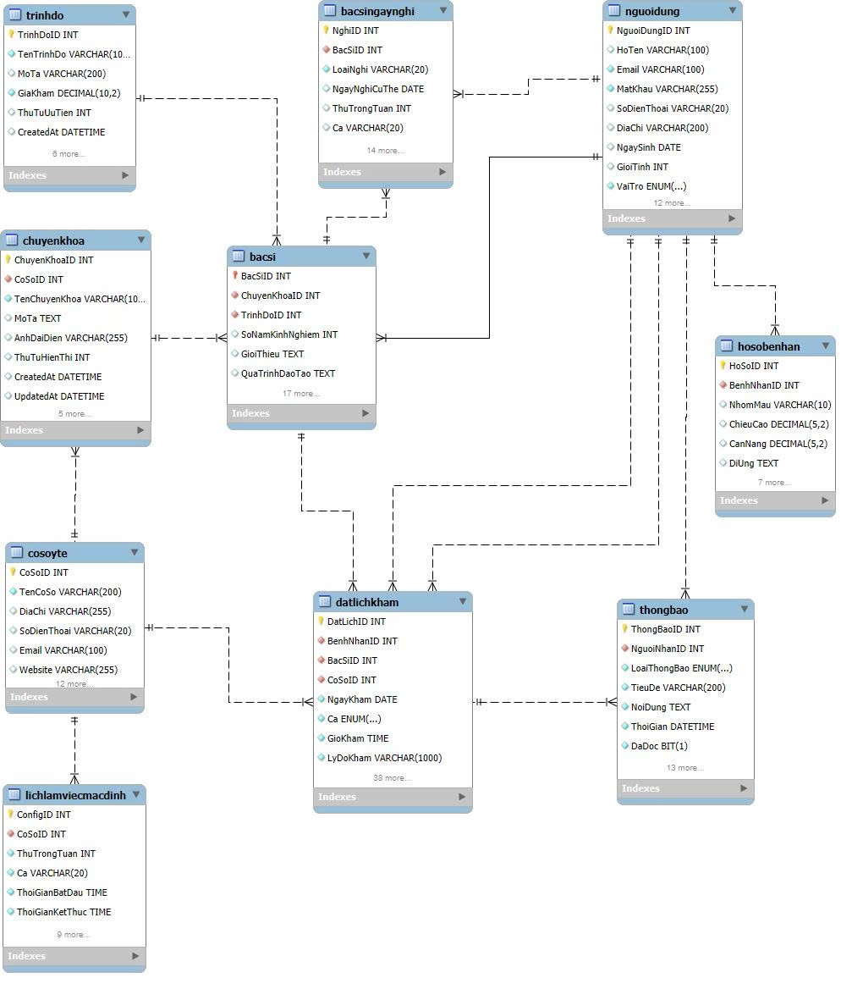
Hình 2.4.1: Biểu đồ thực thể vật lý

CÀI ĐẶT VÀ KIỂM THỬ HỆ THỐNG

Cài đặt chương trình
Sau khi hoàn thành quá trình khảo sát, phân tích yêu cầu, đặc tả hệ thống và thiết kế cơ sở dữ liệu ở Chương 2, nhóm chúng em tiến hành bước tiếp theo là cài đặt và triển khai hệ thống đặt lịch khám bệnh trực tuyến. Giai đoạn này nhằm hiện thực hóa các yêu cầu chức năng và phi chức năng đã được phân tích trước đó thành một hệ thống phần mềm hoàn chỉnh, có khả năng vận hành và đáp ứng nhu cầu thực tế của người dùng.
Trong quá trình cài đặt, nhóm tập trung xây dựng các chức năng cốt lõi của hệ thống như quản lý người dùng, tra cứu bác sĩ và chuyên khoa, đặt lịch khám, quản lý lịch khám và xác nhận lịch khám. Các chức năng được triển khai dựa trên mô hình thiết kế tổng thể và cấu trúc cơ sở dữ liệu đã được xây dựng nhằm đảm bảo tính nhất quán, chính xác và dễ bảo trì.
Chương này trình bày chi tiết công nghệ sử dụng, quy trình cài đặt hệ thống, minh họa các chức năng chính và kết quả kiểm thử, từ đó đánh giá mức độ đáp ứng của hệ thống so với các mục tiêu ban đầu đã đề ra.

Công nghệ sử dụng
Trong quá trình cài đặt và phát triển hệ thống đặt lịch khám bệnh trực tuyến, nhóm đã sử dụng các công nghệ và công cụ sau:
1. Môi trường phát triển
- Hệ điều hành: Windows – được sử dụng làm nền tảng chính trong quá trình phát triển do tính ổn định và khả năng tương thích cao.
2. Môi trường phát triển tích hợp (IDE)
- Visual Studio Code: Dùng để phát triển phần Front-end, hỗ trợ lập trình HTML, CSS, JavaScript và ReactJS.
- IntelliJ IDEA: Dùng để phát triển phần Back-end với Java Spring Boot, hỗ trợ lập trình Java, quản lý dự án và kiểm tra lỗi.
3. Công nghệ giao diện người dùng (UI)
- HTML: Xây dựng cấu trúc nội dung cho các trang web.
- CSS: Thiết kế giao diện, bố cục và định dạng hiển thị.
- JavaScript: Xử lý các tương tác và hành vi động phía người dùng.
4. Công nghệ Front-end
- ReactJS: Thư viện JavaScript dùng để xây dựng giao diện người dùng theo mô hình component, giúp tăng hiệu năng và dễ bảo trì.
5. Công nghệ Back-end
- Java Spring Boot: Framework dùng để xây dựng hệ thống phía server, xử lý nghiệp vụ và xây dựng các API cho hệ thống đặt lịch khám.
6. Cơ sở dữ liệu
- MySQL: Hệ quản trị cơ sở dữ liệu quan hệ dùng để lưu trữ thông tin người dùng, bác sĩ và lịch khám.
7. Quản lý mã nguồn
- GitHub: Sử dụng để quản lý phiên bản, lưu trữ mã nguồn và hỗ trợ làm việc nhóm.
8. Quản lý dự án
- Trello: Công cụ hỗ trợ lập kế hoạch, phân chia công việc và theo dõi tiến độ thực hiện dự án.
9. Môi trường triển khai
- Cloud Server (VPS): Máy chủ đám mây dùng để triển khai hệ thống và vận hành ứng dụng thực tế.

Mô tả quá trình cài đặt
Hệ thống đặt lịch khám HealthCare được phát triển theo phương pháp Agile, trong đó các chức năng được chia thành nhiều Sprint nhằm đảm bảo tiến độ, chất lượng và khả năng hoàn thiện dần hệ thống. Mỗi Sprint tập trung vào một nhóm chức năng cụ thể, phục vụ cho từng đối tượng sử dụng khác nhau như người dùng, bác sĩ và quản trị viên.
1) Sprint 1: Cài đặt các chức năng cơ bản cho người dung
Sprint 1 tập trung xây dựng các chức năng nền tảng dành cho người dùng cuối, giúp người dùng có thể tiếp cận và sử dụng hệ thống. Trong Sprint này, người dùng có thể đăng ký tài khoản, đăng nhập, đổi mật khẩu và khôi phục mật khẩu khi quên. Hệ thống cho phép người dùng cập nhật thông tin tài khoản cá nhân và xem danh sách các chuyên khoa, bác sĩ đang hoạt động. Ngoài ra, người dùng có thể tìm kiếm chuyên khoa và bác sĩ, xem thông tin chi tiết của bác sĩ cũng như thông tin cơ sở y tế nhằm hỗ trợ việc lựa chọn dịch vụ khám bệnh phù hợp.
2) Sprint 2: Cài đăt các chức năng đặt lịch khám và hỗ trợ bác sĩ
Sprint 2 tập trung triển khai nghiệp vụ cốt lõi của hệ thống là đặt lịch khám. Người dùng có thể lựa chọn ngày và giờ khám còn trống, đặt lịch khám với bác sĩ, huỷ lịch đã đặt khi cần thiết và xem danh sách các lịch khám đã đặt cũng như lịch sử khám bệnh. Đồng thời, hệ thống hỗ trợ chức năng thanh toán cho việc đặt lịch (nếu áp dụng).
Bên cạnh các chức năng dành cho người dùng, Sprint 2 cũng triển khai các chức năng dành cho bác sĩ, bao gồm đăng nhập hệ thống, xem danh sách các lịch khám đã được đặt, xác nhận lịch khám, đánh dấu hoàn thành ca khám và đăng ký lịch nghỉ nhằm giúp hệ thống quản lý lịch làm việc của bác sĩ hiệu quả hơn.
3) Sprint 3: Cài đặt các chức năng quản trị và thống kê hệ thống
Sprint 3 hoàn thiện hệ thống với các chức năng dành cho quản trị viên. Quản trị viên có thể đăng nhập và quản lý toàn bộ dữ liệu của hệ thống, bao gồm quản lý tài khoản người dùng, quản lý thông tin bác sĩ, chuyên khoa, cơ sở y tế và trình độ chuyên môn. Ngoài ra, hệ thống hỗ trợ quản lý lịch khám, lịch nghỉ của bác sĩ và cung cấp các chức năng thống kê doanh thu cũng như số lượng lịch khám theo từng khoảng thời gian, giúp quản trị viên theo dõi và đánh giá hiệu quả hoạt động của hệ thống.

Minh họa các chức năng chính
Trong mục này, nhóm tiến hành minh họa các chức năng chính của hệ thống đặt lịch khám trực tuyến thông qua giao diện thực tế của chương trình. Các hình ảnh được sử dụng nhằm thể hiện quá trình người dùng thao tác trên hệ thống và phản hồi tương ứng của hệ thống đối với từng chức năng. Qua đó, giúp làm rõ cách thức hoạt động của các chức năng đã được cài đặt và mức độ đáp ứng yêu cầu của hệ thống.
1) Các chức năng của người dùng
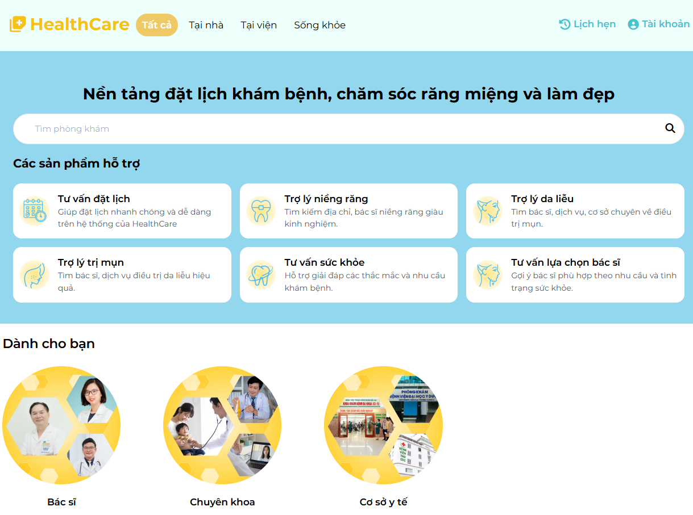
Hình 3.1.1: Giao diện chính của website HealthCare cho người dùng
Website đặt lịch khám trực tuyến HealthCare được xây dựng nhằm hỗ trợ người dùng tìm kiếm thông tin y tế và đặt lịch khám một cách nhanh chóng, thuận tiện. Giao diện chính cung cấp các chức năng trọng tâm như tìm kiếm bác sĩ, cơ sở y tế, chuyên khoa và cơ sở y tế, đồng thời cho phép người dùng quản lý lịch hẹn và tra cứu thông tin liên quan. Thiết kế giao diện thân thiện, bố cục rõ ràng giúp người dùng dễ dàng thao tác và sử dụng hệ thống.
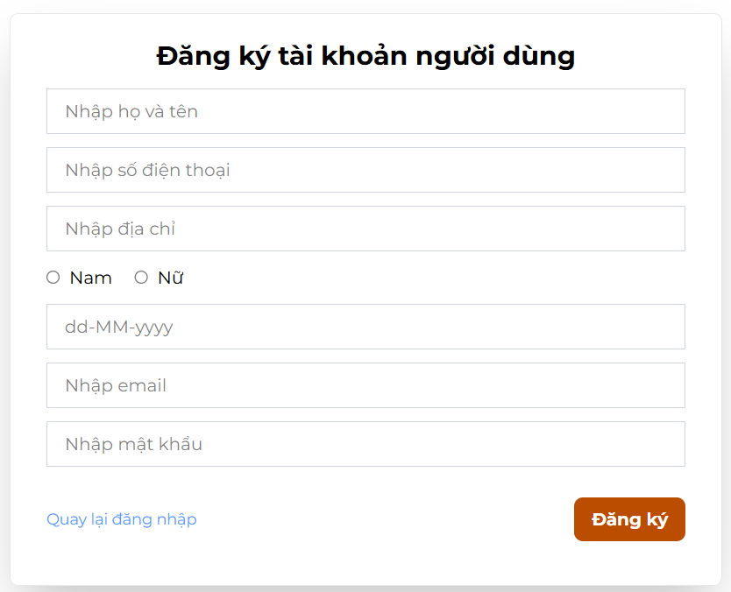
Giao diện đăng ký tài khoản người dùng
Để có thể đặt lịch khám trên hệ thống trước hết người dùng cần có tài khoản. Các bước thực hiện đăng ký tài khoản như sau:
- Bước 1: Truy cập vào giao diện đăng ký
- Bước 2: Nhập đầy thông tin (họ tên, số điện thoại, địa chỉ, giới tính, ngày sinh, email và mật khẩu)
- Bước 3: Nhấn nút “Đăng ký”
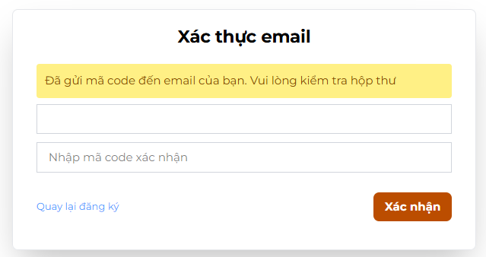
Giao diện xác thực email
Sau khi đã điền đầy đủ thông tin và ấn “Đăng ký” hệ thống sẽ chuyển đến màn hình xác thức email. Để xác thực email cần thực hiện như sau:
- Bước 1: Kiểm tra mã code hệ thống gửi vào email dùng để đăng ký
- Bước 2: Nhập chính xác mã code vào ô input
- Bước 3: Ấn nút “Xác nhận”
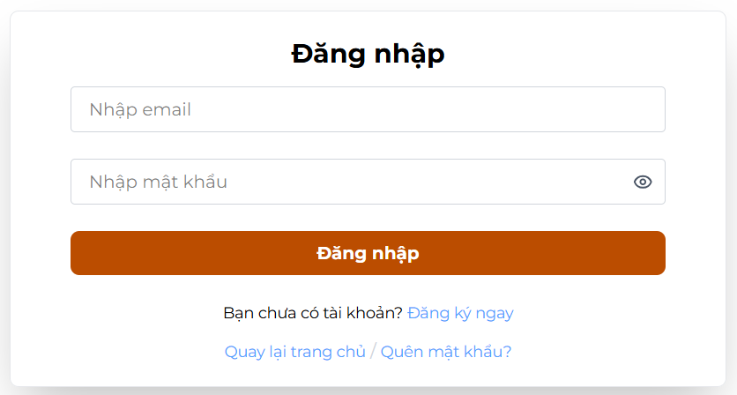
Giao diện đăng nhập
Sau khi xác thực email thành công, người dùng đã tạo được tài khoản trong hệ thống và có thể đăng nhập vào hệ thống để thực hiện đặt lịch khám. Để đăng nhập ta thực hiện như sau:
- Bước 1: Truy cập vào giao diện đăng nhập
- Bước 2: Nhập email và mật khẩu đã đăng ký trước đó và ô input
- Bước 3: Nhấn nút “Đăng nhập”
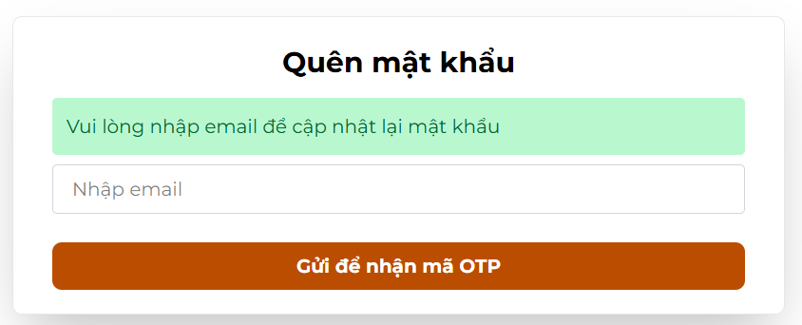
Giao diện quên mật khẩu
Nếu người dùng đã đăng ký tài khoản thành công nhưng lại quên mật khẩu thì họ vẫn có đặt lại mật khẩu mới bằng các bước sau:
- Bước 1: Truy cập vào giao diện đăng nhập và ấn “Quên mật khẩu”
- Bước 2: Nhập email dùng để đăng ký tài khoản vào ô input
- Bước 3: Kiểm tra mã code hệ thống gửi về email
- Bước 4: Nhập mã code để xác thực OTP
- Bước 5: Nhập mật khẩu mới, xác thực mật khẩu mới và mã xác nhận
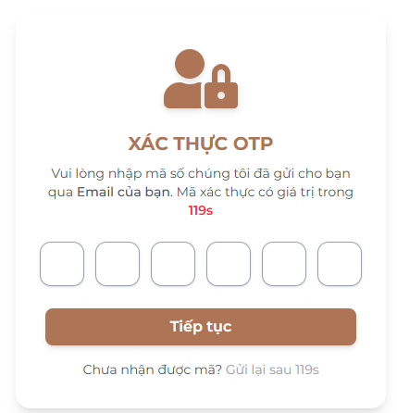
Giao diện xác thực OTP
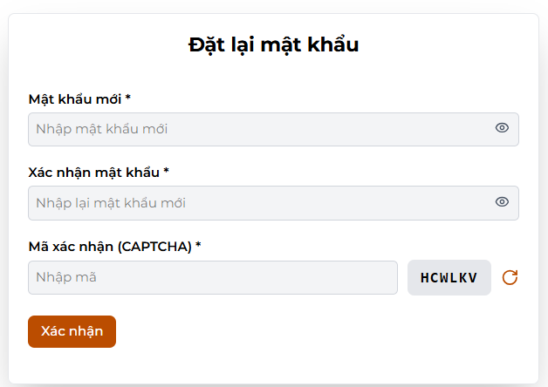
Giao diện đặt lại mật khẩu
Sau khi đăng nhập vào hệ thống thành công người dùng có thể đặt lịch khám trực tuyến theo các bước sau đây:
- Bước 1: Truy cập vào trang chủ và chọn dịch vụ “Khám chuyên khoa”
- Bước 2: Chọn vào một chuyên phù hợp với vấn đề đang gặp phải
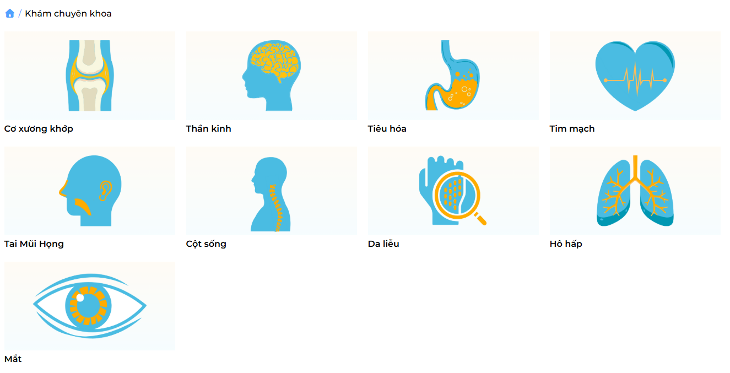
Giao diện xem danh sách chuyên khoa
Sau đó hệ thống sẽ chuyển đến giao diện danh sách bác sĩ thuộc chuyên khoa người dùng vừa chọn. Người tiếp tục đặt lịch theo các bước sau:
- Bước 1: Chọn bác sĩ mong muốn khám
- Bước 2: Chọn ngày và khung giờ phù hợp với bản thân
- Bước 3: Ấn vào khung giờ phù hợp để tiếp tục quá trình đặt lịch khám
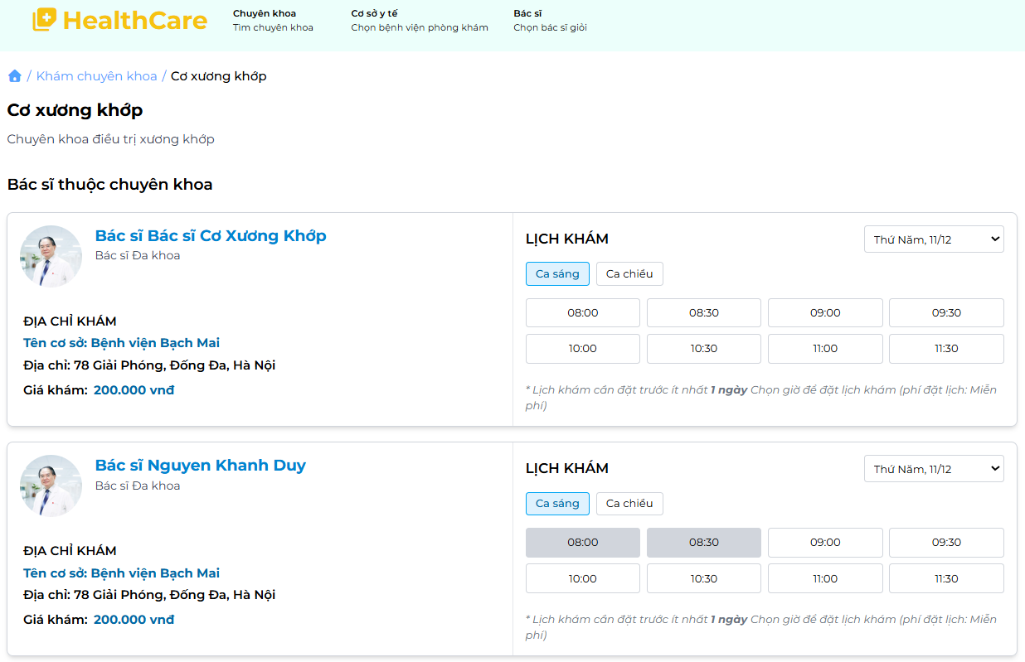
Giao diện xem danh sách bác sĩ theo chuyên khoa
Sau khi ấn vào khung giờ phù hợp hệ thống sẽ chuyển đến giao diện form đăng ký lịch khám. Form này sẽ có đầy đủ thông tin của bác sĩ, thông tin ca khám, giá tiền khám, địa điểm khám và thông tin của người đăng ký trước đó. Để tiếp tục đặt lịch ta cần thực hiện các bước sau:
- Bước 1: Nhập hoặc không nhập thông tin cá nhân nếu không thay đổi
- Bước 2: Nhập lý do khám
- Bước 3: Chọn phương thức thanh toán (Tiền mặt hoặc VNPay)
- Bước 4: Ấn nút “Xác nhận đặt khám”
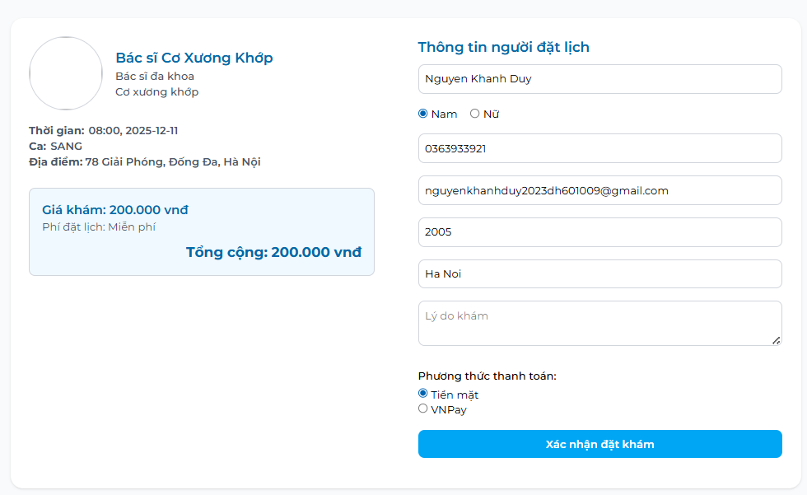
Giao diện đặt lịch khám
Khi đặt lịch khám thành công người dùng có thể theo dõi danh sách lịch khám đã đặt của mình bằng cách sau:
- Bước 1: Đăng nhập và truy cập vào trang chủ
- Bước 2: Di chuột vào biểu tượng user trên đầu trang và ấn nút “Xem thông tin”
- Bước 3: Chọn mục “Lịch khám của bạn”
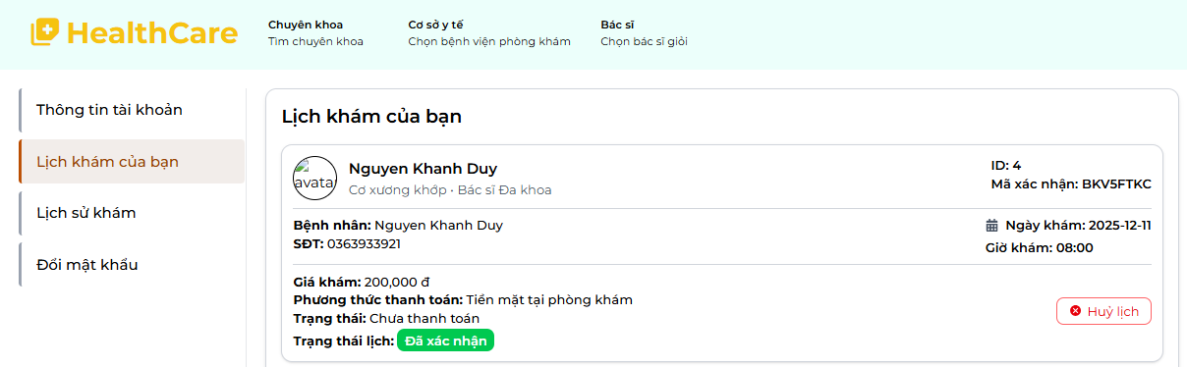
Giao diện xem danh sách lịch đã đặt
Ngoài ra, nếu người dùng có lý do cá nhân không đến khám được người dùng có thể hủy lịch bằng các thao tác sau:
- Bước 1: Đăng nhập và truy cập vào trang chủ
- Bước 2: Di chuột vào biểu tượng user trên đầu trang và ấn nút “Xem thông tin”
- Bước 3: Chọn mục “Lịch khám của bạn”
- Bước 4: Ấn nút “Hủy lịch” và nhập lý do hủy và ấn “Xác nhận hủy”
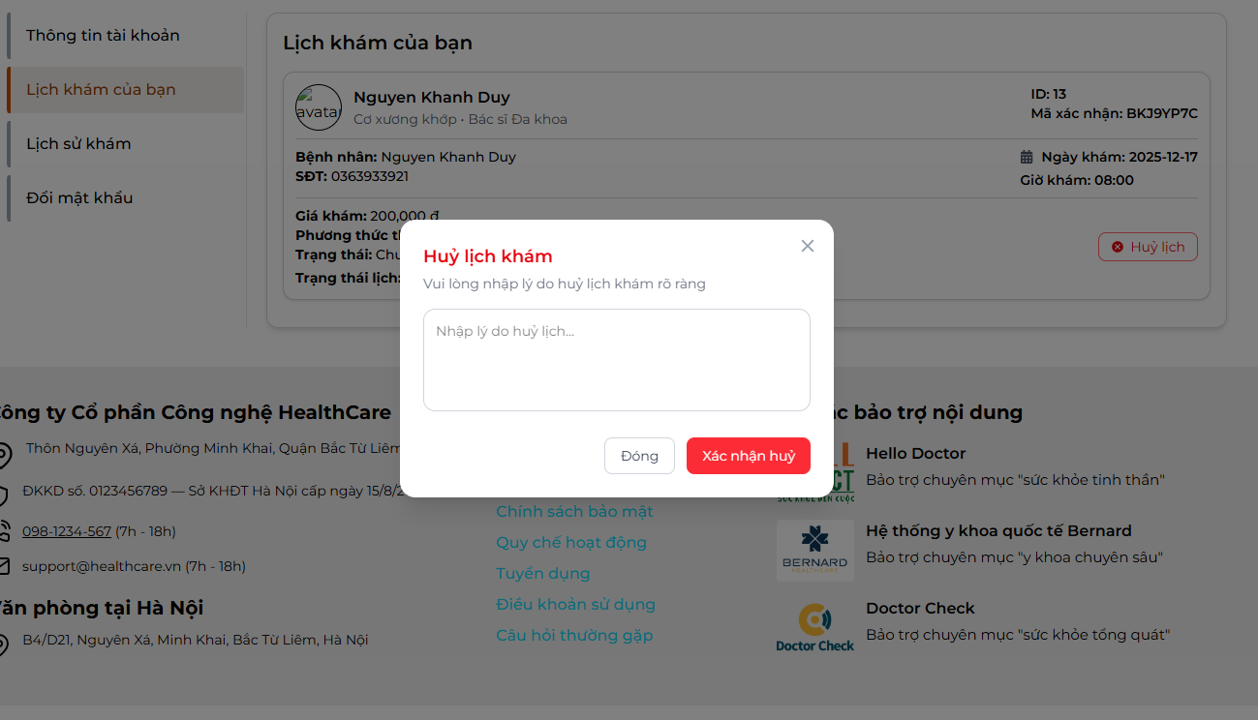
Giao diện hủy lịch đã đặt

Sau khi hoàn thành ca khám người dùng có thế xem lại danh sách lịch sử khám của mình để xem lại thông tin ca khám từ bác sĩ như: chẩn đoán, kết luận, đơn thuốc, lời dặn của bác sĩ và ngày tái khám. Để xem lịch sử khám thì làm theo các bước sau:
- Bước 1: Đăng nhập và truy cập vào trang chủ
- Bước 2: Di chuột vào biểu tượng user trên đầu trang và ấn nút “Xem thông tin”
- Bước 3: Chọn mục “Lịch sử khám”
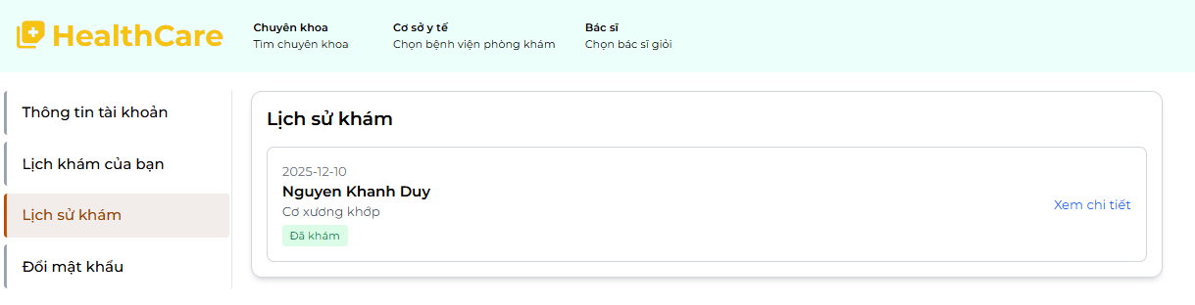
Giao diện xem lịch sử khám
2) Các chức năng của bác sĩ
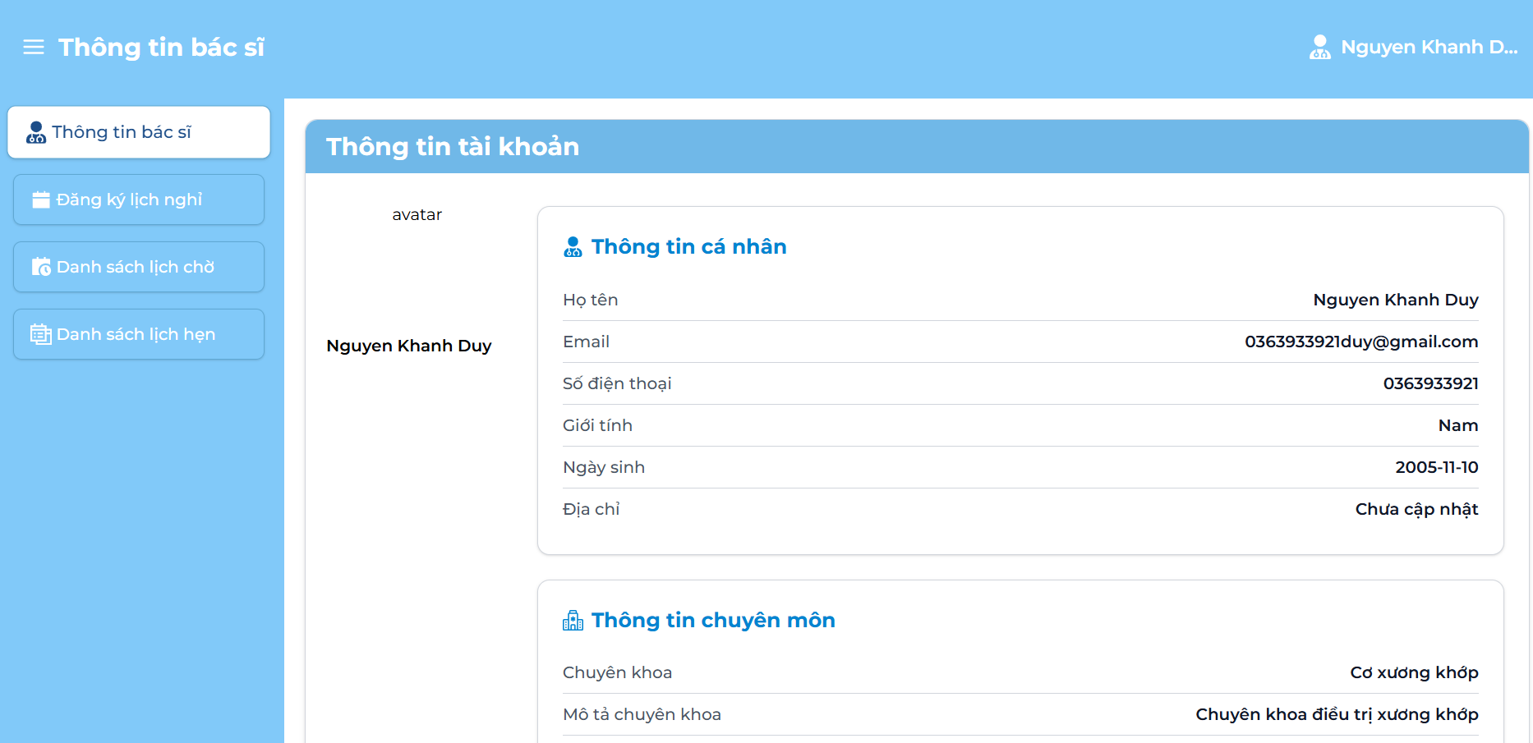
Hình 3.1.2: Giao diện chính của website HealthCare cho bác sĩ
Giao diện dành cho bác sĩ được thiết kế nhằm hỗ trợ bác sĩ quản lý thông tin cá nhân và lịch khám một cách thuận tiện. Tại đây, bác sĩ có thể xem và cập nhật thông tin tài khoản, thông tin chuyên môn, đăng ký lịch nghỉ, đồng thời theo dõi danh sách các lịch khám chờ xác nhận và lịch hẹn đã đặt. Giao diện được bố trí rõ ràng, giúp bác sĩ dễ dàng quản lý và xử lý các lịch khám trong quá trình làm việc.
Để có thể có thể xem thông tin của bản thân và cập nhật thông tin thì cần thực hiện các bước như sau:
- Bước 1: Đăng nhập vào hệ thống với tài khoản có vai trò là bác sĩ
- Bước 2: Chọn vào mục “Thông tin bác sĩ”
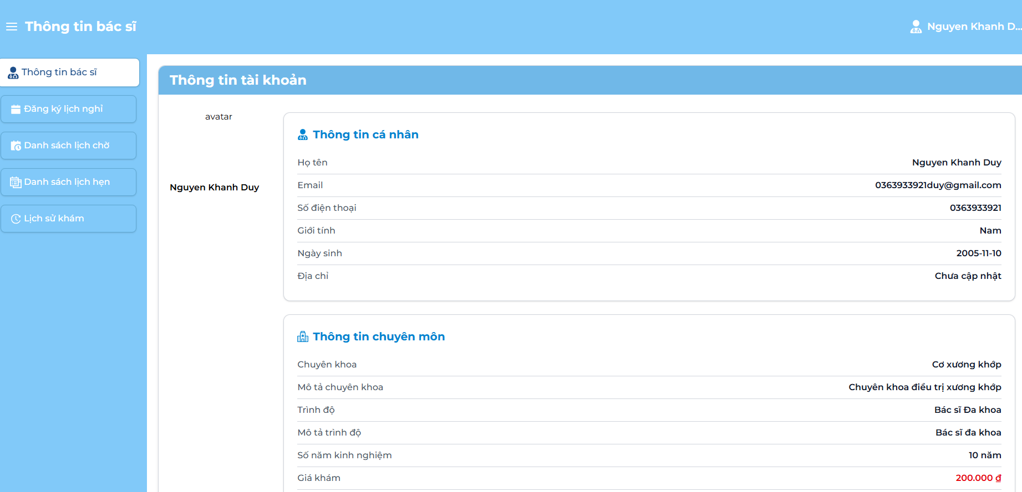
Giao diện xem thông chi tiết của bác sĩ
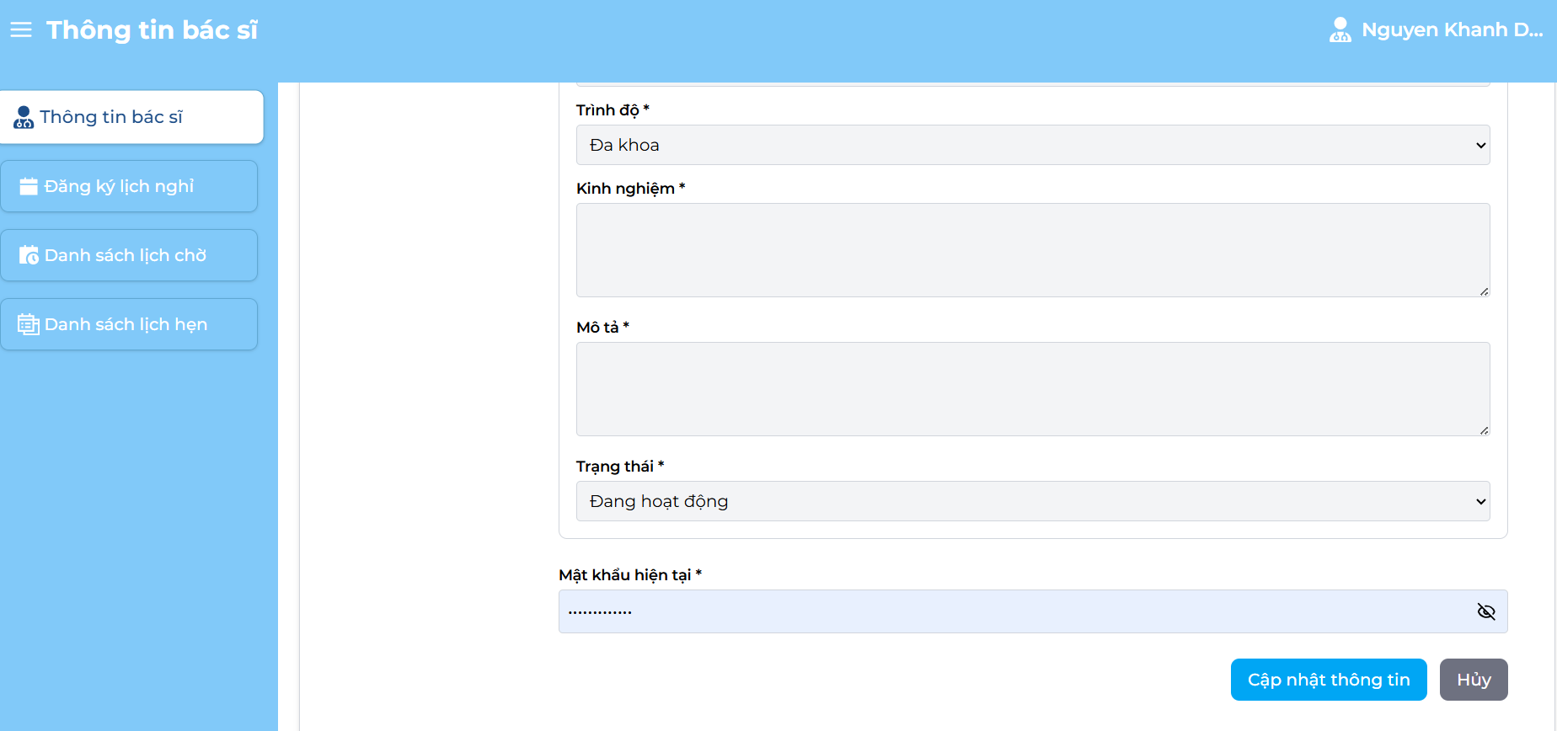
Giao diện cập thông tin bác sĩ
Sau khi đăng nhập thành công với vai trò là bác sĩ. Để có thể cập nhật thông tin bác sĩ cần thực hiện các bước sau đây:
- Bước 1: Ấn vào nút “Chỉnh sửa thông tin” trong giao diện thông tin bác sĩ
- Bước 2: Nhập thông tin mới vào các trường cần thay đổi như (họ tên, số điện thoại, năm sinh, giới tính, địa chỉ, các thông tin chuyên môn, thông tin về quá trình học tập và làm việc)
- Bước 3: Ấn nút “Cập nhật thông tin”

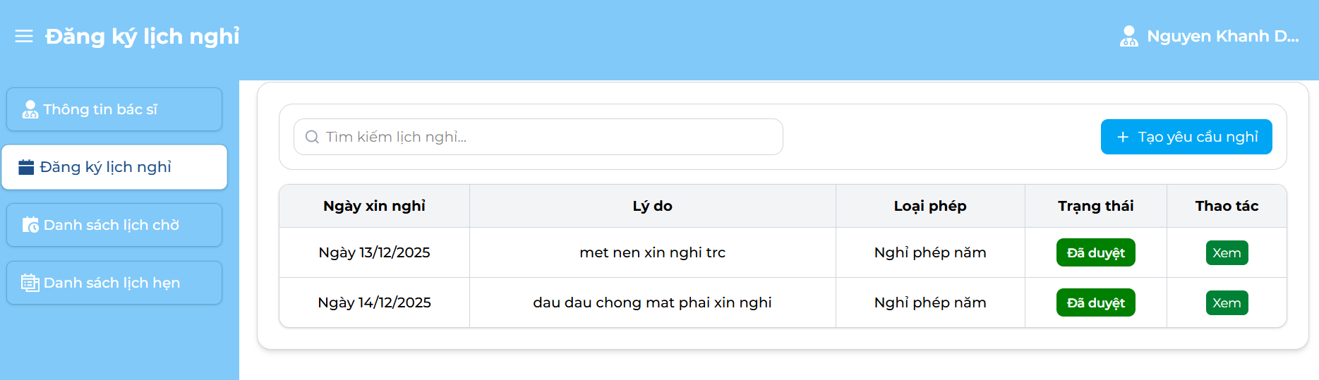
Giao diện đăng ký lịch nghỉ
Ngoài ra bác sĩ có thể đăng ký lịch nghỉ bằng các thao tác sau:
- Bước 1: Chọn mục “Đăng ký lịch nghỉ”
- Bước 2: Ấn nút “Tạo yêu cầu nghỉ”
- Bước 3: Hệ thống hiện lên 1 form đăng ký nghỉ và bác sĩ cần đầy đủ thông tin (ngày nghỉ, lý do nghỉ, loại phép nghỉ, đơn xin nghỉ đính kèm, mô tả thời gian nghỉ)
- Bước 4: Ấn nút “Tạo”

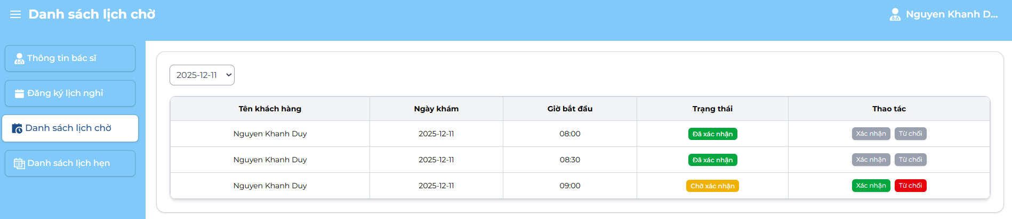
Giao diện xác nhận ca khám
Để người dùng đặt lịch khám thành công và có email gửi về cho họ bác sĩ cần xác nhận trạng thái của lịch được đặt bằng thao tác sau:
- Bước 1: Chọn vào mục “Danh sách lịch chờ”
- Bước 2: Chọn vào một lịch đã đặt của người dùng
- Bước 3: Ấn nút “Xác nhận”
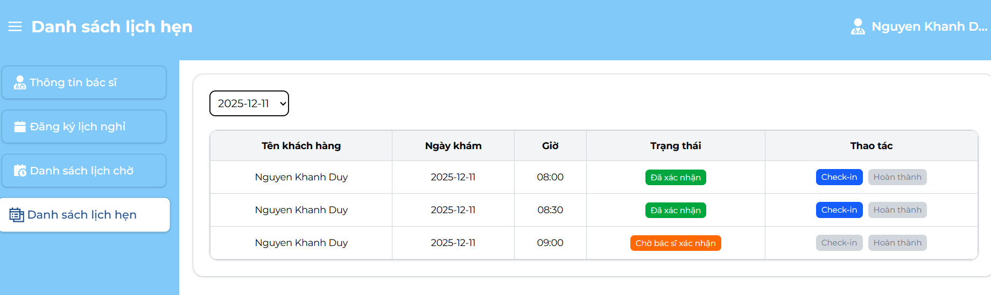
Giao diện hoàn thành ca khám
Khi bệnh nhân đến cơ sở y tế để khám bác sĩ cần thực hiện các bước sau để hoàn thành một ca khám:
- Bước 1: Cần check-in khi bệnh nhân đến ấn nút “Check-in”
- Bước 2: Sau khi thăm khám xong bác sĩ ấn nút “Hoàn thành”
- Bước 3: Hệ thống hiện lên form hoàn thành ca khám bác sĩ cần nhập đầy đủ các thông tin gồm: chẩn đoán, kết luận, đơn thuốc, lời dặn cho bệnh nhân và ngày tái khám.
- Bước 4: Sau khi nhập đầy đủ thông tin bác sĩ ấn nút “Hoàn thành” trong form để kết thúc ca khám
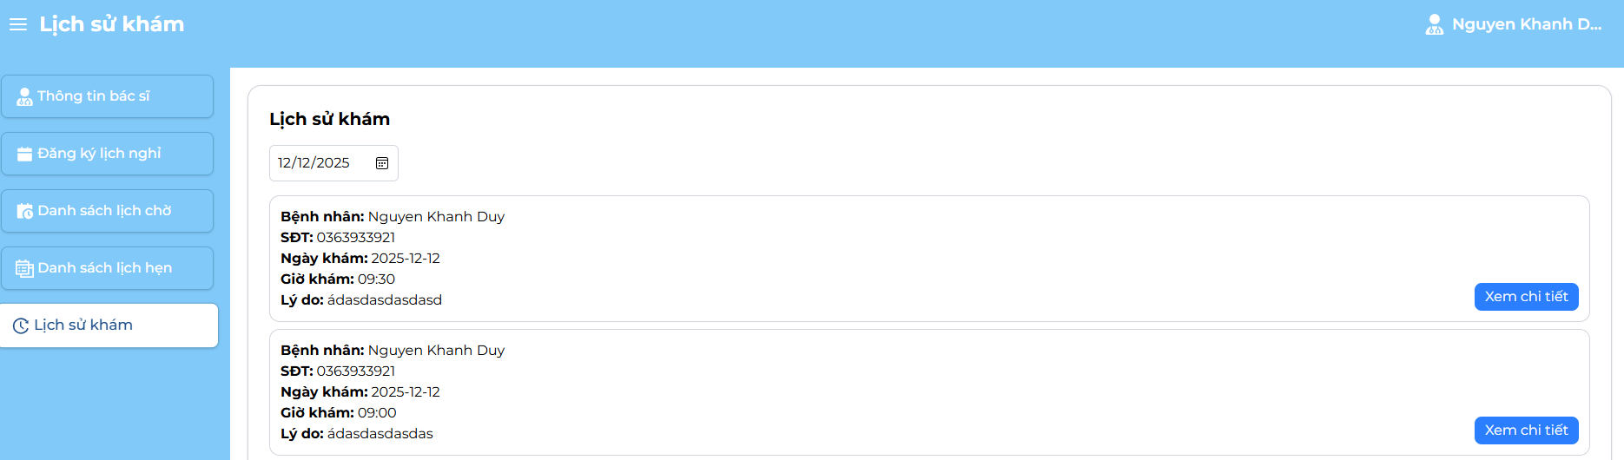
Giao diện xem danh sách lịch đã khám
Ngoài ra để bác sĩ dễ dàng quản lý bệnh nhân, hệ thống còn có chức năng xem danh sách lịch đã khám. Giúp bác sĩ biết những lần khám trước tình trạng bệnh nhân như thế nào. Để có thể sử dụng chức năng này bác sĩ cần thao tác:
- Bước 1: Đăng nhập vào hệ thống với vai trò là bác sĩ
- Bước 2: Chọn vào mục “Lịch sử khám”
- Bước 3: Để xem chi tiết 1 ca đã khám bác sĩ ấn nút “Xem chi tiết” trên một ca khám đó
3) Các chức năng của quản trị viện (admin)
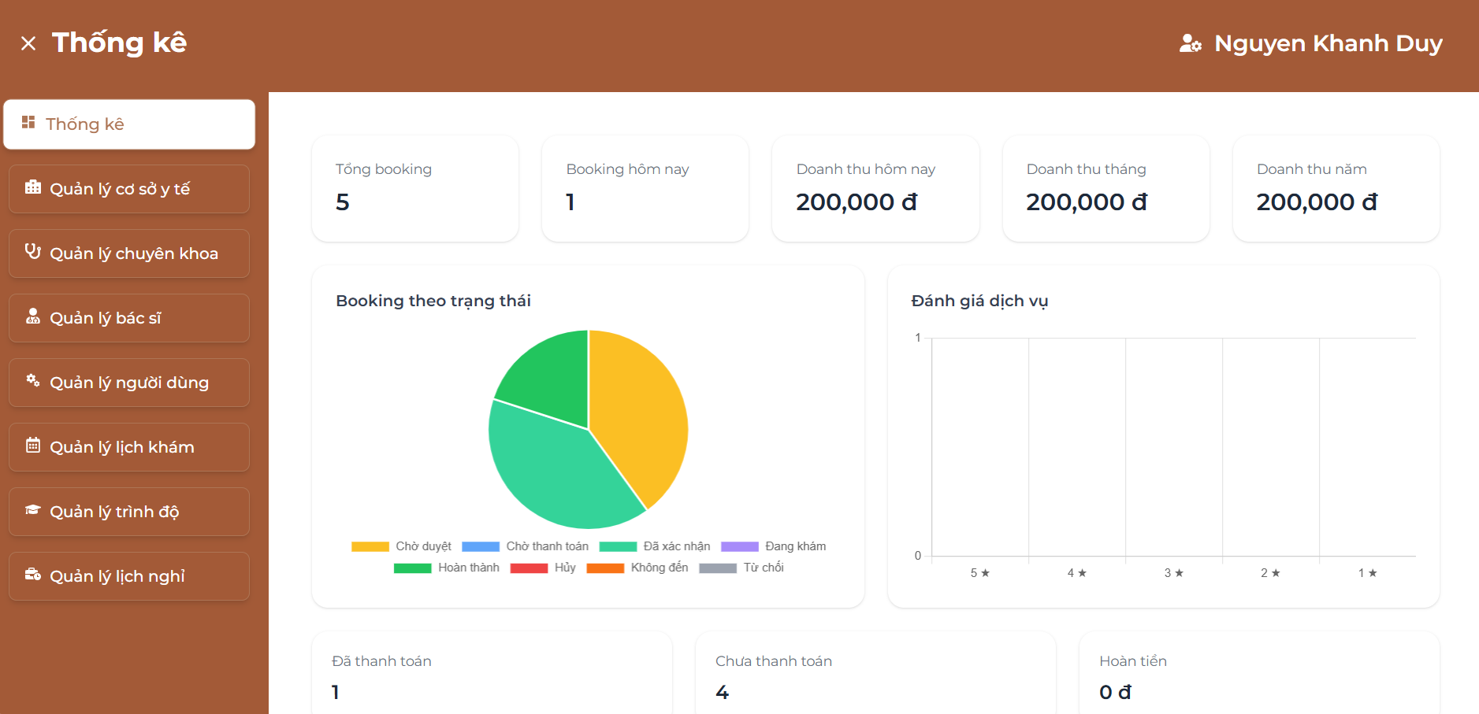
Hình 3.1.3: Giao diện chính của website HealthCare cho quản trị viên
Giao diện dành cho quản trị viên (Admin) được thiết kế nhằm hỗ trợ quản trị và theo dõi toàn bộ hoạt động của hệ thống đặt lịch khám. Thông qua giao diện này, quản trị viên có thể quản lý các thông tin quan trọng như cơ sở y tế, chuyên khoa, bác sĩ, người dùng, lịch khám, lịch nghỉ, trình độ chuyên môn và lịch sử khám của bác sĩ. Đồng thời, hệ thống cung cấp các chức năng thống kê và báo cáo như số lượng lịch khám, trạng thái booking và doanh thu theo ngày, tháng và năm, giúp quản trị viên dễ dàng theo dõi và đánh giá hiệu quả hoạt động của hệ thống.
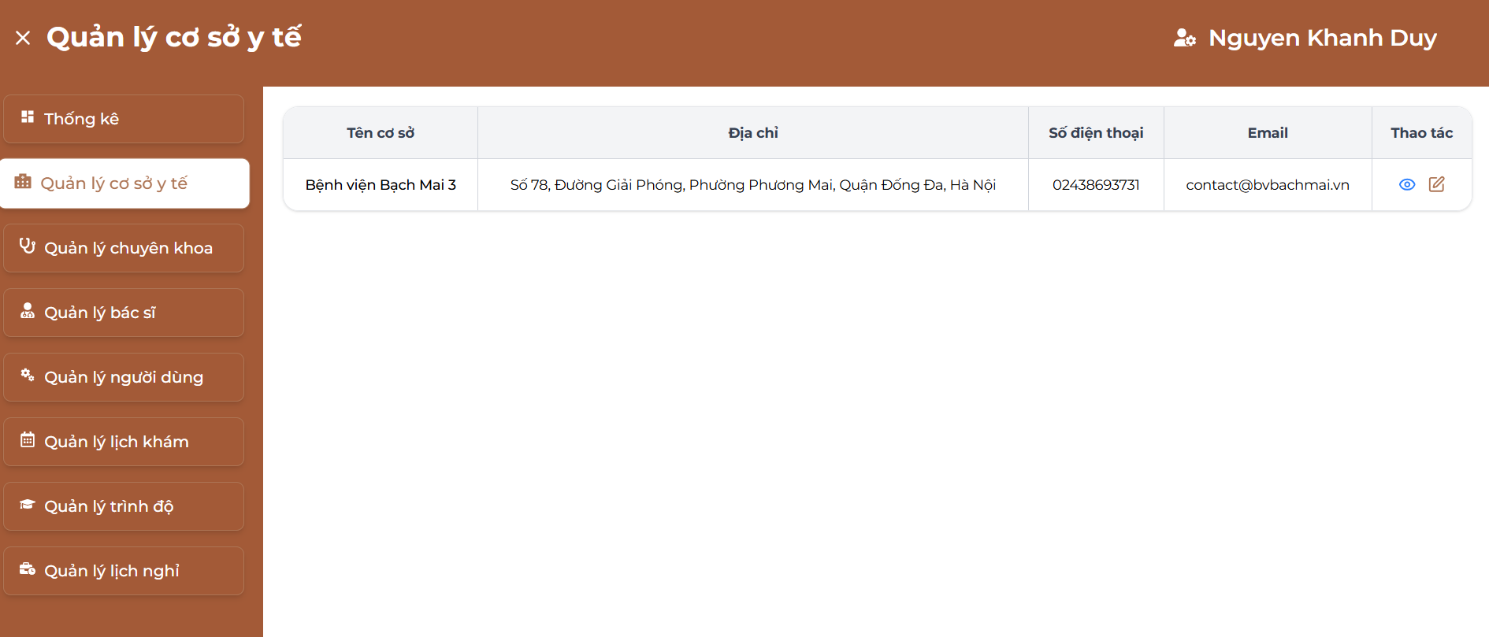
Giao diện quản lý cơ sở y tế
Để quản lý thông tin cơ sở quản trị viên cần thực hiện các bước sau:
- Bước 1: Đăng nhập vào hệ thống với vai trò là Admin
- Bước 2: Chọn mục “Quản lý cơ sở y tế”
- Bước 3: Để xem chi tiết thông tin ấn vào icon con mắt
- Bước 4: Để sửa thông tin ấn vào icon sửa
- Bước 5: Nhập thông tin vào các trường muốn sửa gồm (tên cơ sở, địa chỉ, số điện thoại, email) và ấn “Sửa”
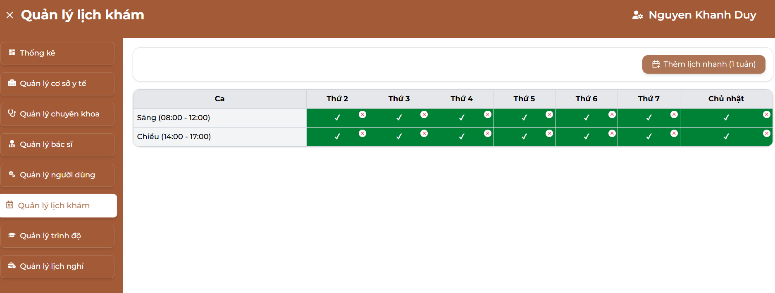
Giao diện quản lý lịch khám
Quản trị viên còn có thể quản lý lịch làm việc cho tất cả bác sĩ thuộc cơ sở y tế. Bằng các thao tác:
- Bước 1: Đăng nhập vào hệ thống với vai trò là Admin
- Bước 2: Chọn vào mục “Quản lý lịch khám”
- Bước 3: Để tạo 1 ca khám từ 8.00 – 12.00 hoặc 14.00 – 17.00 thì ấn nút tạo ở thứ mình muốn tạo
- Bước 4: Để tạo 14 ca cho một tuần thì ấn nút “Thêm lịch nhanh”
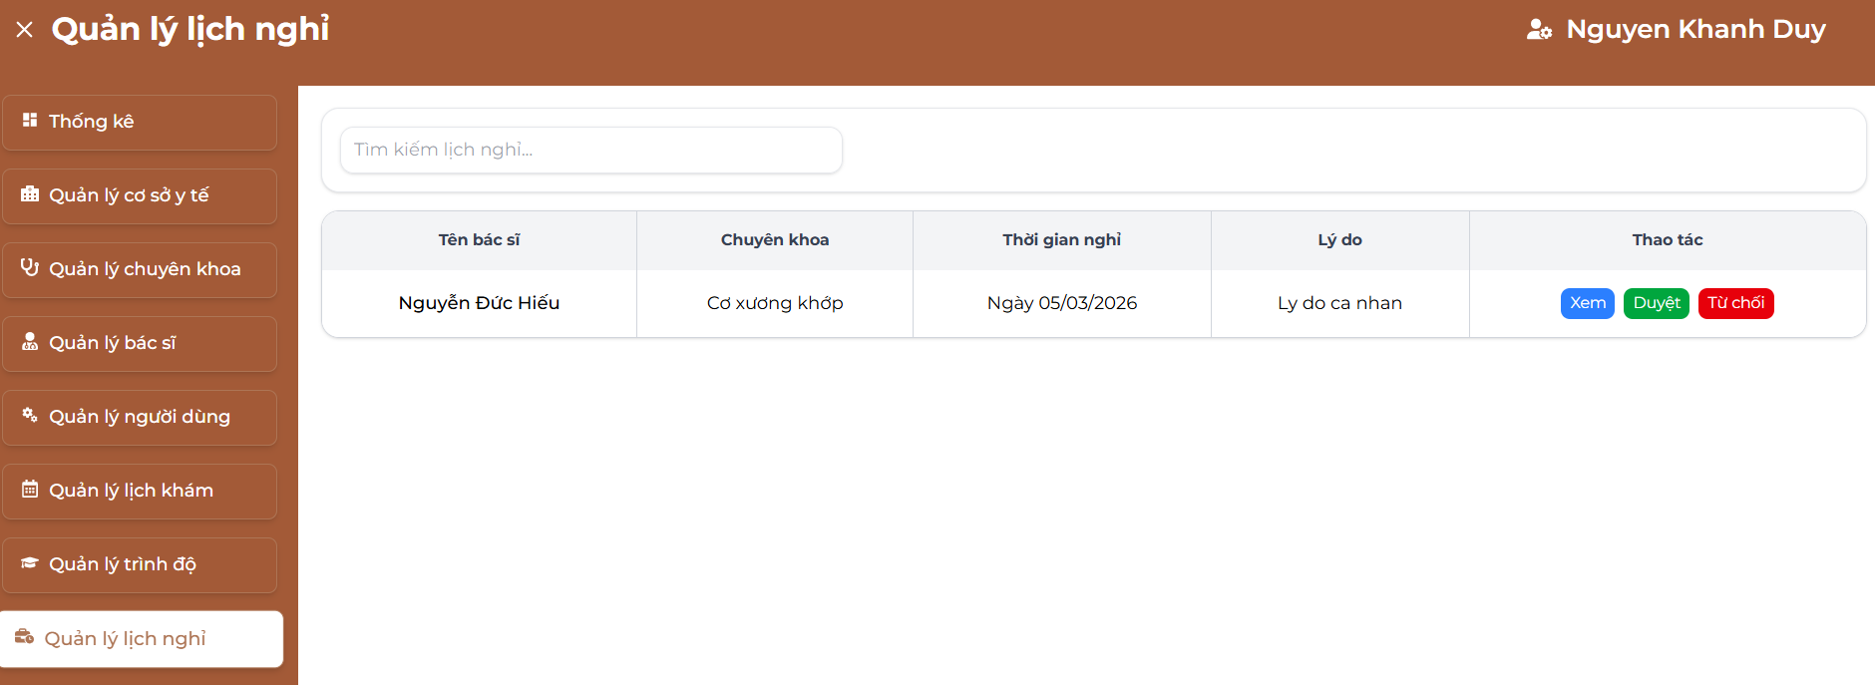
Giao diện quản lý nghỉ
Quản trị viên cần duyệt lịch nghỉ của bác sĩ hàng ngày. Để có thể duyệt lịch nghỉ của bác sĩ ta cần thao tác như sau:
- Bước 1: Đăng nhập vào hệ thống với vai trò là Admin
- Bước 2: Chọn mục “Quản lý lịch nghỉ”
- Bước 3: Ấn nút “Xác nhận” trên một lịch xin nghỉ của bác sĩ

Kiểm thử hệ thống

Mục tiêu kiểm thử
Mục tiêu của quá trình kiểm thử nhằm:
- Đảm bảo các chức năng của hệ thống hoạt động đúng với yêu cầu đã đặt ra.
- Phát hiện và khắc phục lỗi trước khi triển khai thực tế.
- Kiểm tra tính ổn định, khả năng đáp ứng và trải nghiệm người dùng của hệ thống.
- Đảm bảo hệ thống hoạt động đúng trên nhiều môi trường và trường hợp sử dụng.

Kết quả kiểm thử
Do độ dài báo cáo có giới hạn nên nhóm chúng em chỉ sẽ tập trung kiểm thử các chức năng chính và ảnh hưởng lớn đối với website đặt lịch khám trực tuyến HealthCare.
Test Case ID | Mô tả | Bước thực hiện | Kết quả mong đợi | Kết quả thực tế | Trạng thái
TC1 | Kiểm tra đăng ký tài khoản người dùng | 1. Truy cập trang đăng ký.  2. Nhập đầy đủ thông tin (họ tên, email, số điện thoại, giới tính, địa chỉ, mật khẩu).  3. Nhấn “Đăng ký” và xác thực email.  4. Nhập mã code được gửi từ hệ thống và ấn “Xác nhận” | Tài khoản được tạo và lưu trong cơ sở dữ liệu và có thông báo hiện ra cho người dùng đã đăng ký thành công. Hiển thị lỗi nếu không nhập đủ thông tin. | Tài khoản được tạo và lưu trong cơ sở dữ liệu và có thông báo hiện ra cho người dùng đã đăng ký thành công. Hiển thị lỗi nếu không nhập đủ thông tin. | Pass
TC2 | Kiểm tra đăng nhập với thông tin đúng | 1. Truy cập vào trang đăng nhập.  2. Nhập email và mật khẩu.  3. Ấn “Đăng nhập”. | Đăng nhập thành công và chuyển đến trang chủ tương ứng với vai trò. | Đăng nhập thành công và chuyển đến trang chủ tương ứng với vai trò. | Pass
TC3 | Khôi phục mật khẩu nếu quên | 1. Truy cập vào trang đăng nhập và ấn “Quên mật khẩu”.  2. Nhập email tài khoản đã đăng ký.  3. Nhập mã xác thực OTP.  4. Đặt lại mật khẩu mới | Đổi mật khẩu mới thành công và đăng nhập được vào hệ thống. | Đổi mật khẩu mới thành công và đăng nhập được vào hệ thống. | Pass
TC4 | Cập nhật thông tin tài khoản | 1. Đã đăng nhập và truy cập vào trang cá nhân.  2. Ấn “Sửa thông tin”.  3. Nhập thông tin mới vào các trường.  4. Ấn “Cập nhật thông tin”. | Thông tin mới được cập nhật và hiển thị sau khi cập nhật | Thông tin mới được cập nhật và hiển thị sau khi cập nhật | Pass
TC5 | Kiểm tra xem lịch sử lịch đã đặt | 1. Đã đăng nhập và truy cập vào lịch sử đã đặt.  2. Kiểm tra danh sách lịch sử các lịch đã đặt trước đây. | Hiển thị danh sách lịch đã đặt và chi tiết lịch | Hiển thị danh sách lịch đã đặt và chi tiết lịch | Pass
TC6 | Kiểm tra tìm kiếm theo tên bác sĩ | 1. Đã đăng nhập và truy cập giao diện tìm kiếm.  2. Nhập tên bác sĩ muốn tìm. | Hiển thị danh sách bác sĩ trùng với kết tên tìm kiếm | Hiển thị danh sách bác sĩ trùng với kết tên tìm kiếm | Pass
TC7 | Kiểm tra xem chi tiết bác sĩ | 1. Đã đăng nhập và truy cập giao diện tìm kiếm hoặc.  2. Chọn vào ảnh đại diện của bác sĩ bất kỳ. | Hệ thống chuyển hướng đến giao diện chi tiết của bác sĩ được chọn | Hệ thống chuyển hướng đến giao diện chi tiết của bác sĩ được chọn | Pass
TC8 | Kiểm tra ca khám trống để đặt lịch | 1. Đã đăng nhập và truy cập vào danh sách bác sĩ theo chuyên khoa hoặc xem chi tiết một bác sĩ nào đó.  2.Ấn vào một ca khám có trống của bác sĩ. | Hệ thống kiểm tra lịch trống và chuyển hướng đến giao diện đặt lịch | Hệ thống kiểm tra lịch trống và chuyển hướng đến giao diện đặt lịch | Pass
TC9 | Kiểm tra email gửi vể từ hệ thống | 1. Đã đăng nhập vào hệ thống và đặt một lịch khám bất kỳ.  2. Chờ xác nhận lịch từ bác sĩ. | Sau khi bác sĩ xác nhận người dùng nhận được email từ hệ thống | Nhận được email từ hệ thống sau khi bác sĩ xác nhận | Pass
TC  10 | Kiểm tra chức năng hủy lịch đã đặt | 1. Đã đăng nhập vào hệ thống và đặt lịch khám bất kỳ.  2.Truy cập vào giao diện “Lịch khám của bạn”  3. Ấn hủy lịch trên một lịch khám đã đặt.  4. Nhập lý do hủy và ấn xác nhận hủy.  5. Hủy lịch trước 24h so với giờ khám. | Hệ thống hiển thị thống báo hủy thành công và đổi trạng thái “Đã hủy” | Hệ thống hiển thị thống báo hủy thành công và đổi trạng thái “Đã hủy” | Pass
TC  11 | Kiểm tra danh sách lịch bệnh nhân đã đặt (Bác sĩ) | 1. Đăng nhập vào hệ thống với vai trò bác sĩ.  2. Chọn vào mục “Danh sách lịch hẹn” | Hệ thống hiển thị danh sách các lịch đã đặt của bệnh nhân | Hệ thống hiển thị danh sách các lịch đã đặt của bệnh nhân | Pass
TC  12 | Kiểm tra chức năng hoàn thành ca khám (Bác sĩ) | 1. Đăng nhập vào hệ thống với vai trò bác sĩ.  2. Chọn vào mục “Danh sách lịch hẹn”.  3. Ấn “Check-in” khi bắt đầu ca khám.  4. Ấn hoàn thành và nhập đầy thông tin form hoàn thành gồm (chẩn đoán, kết luận, đơn thuốc, lời dặn dò, ngày tái khám). | Hệ thống hiển thị thông báo hoàn thành ca khám thành công và chuyển trạng thái lịch đó sang “Đã hoàn thành”. | Hệ thống hiển thị thông báo hoàn thành ca khám thành công và chuyển trạng thái lịch đó sang “Đã hoàn thành”. | Pass
TC  13 | Kiểm tra chức năng thống kê lịch khám theo ngày/tháng (Admin) | 1. Đăng nhập vào hệ thống với vai trò admin.  2. Chọn mục “Thống kê”. | Hệ thống hiển thị đầy đủ số lịch đặt khám theo ngày/tháng | Hệ thống hiển thị đầy đủ số lịch đặt khám theo ngày/tháng | Pass
TC  14 | Kiểm tra chức năng thêm/sửa/xóa thông tin bác sĩ (Admin) | 1. Đăng nhập vào hệ thống với vai trò admin.  2. Chọn mục “Quản lý bác sĩ”.  3. Ấn nút “Thêm bác sĩ” và nhập đầy đủ thông tin và ấn nút “Tạo”.  4. Ấn nút “Sửa” trên một bác sĩ bất kỳ sửa các trường (chuyên khoa, trình độ, trạng thái hoạt động) của bác sĩ và ấn “Lưu”.  5. Chọn nút “Xóa” trên một bác sĩ bất kỳ và ấn “Xác nhận xóa” | 1. Bác sĩ mới được thêm vào cơ sở dữ liệu và hiển thị trong danh sách  2. Thông tin sau khi sửa được cập nhật vào cơ sở dữ liệu và hiển thị trong danh sách.  3. Bác sĩ bị xóa chuyển trạng thái hoạt động sang “Ngưng” | 1. Bác sĩ mới được thêm vào cơ sở dữ liệu và hiển thị trong danh sách  2. Thông tin sau khi sửa được cập nhật vào cơ sở dữ liệu và hiển thị trong danh sách.  3. Bác sĩ bị xóa chuyển trạng thái hoạt động sang “Ngưng” | Pass
TC  15 | Kiểm tra chức năng xem danh sách bệnh nhân (Admin) | 1. Đăng nhập vào hệ thống với vai trò admin.  2. Chọn mục “Quản lý người dùng”. | Hệ thống hiển thị danh sách người dùng dạng bảng gồm các cột (họ tên, email, sđt, địa chỉ) | Hiển thị ra danh sách người dùng với đầy đủ các cột (họ tên, email, sđt, địa chỉ) | Pass
TC  16 | Kiểm tra chức năng thêm/sửa/xóa chuyên khoa (Admin) | 1. Đăng nhập vào hệ thống với vai trò admin.  2. Chọn mục “Quản lý chuyên khoa”.  3. Ấn nút “Thêm chuyên khoa” và nhập đầy đủ thông tin và ấn nút “Tạo”.  4. Ấn nút “Sửa” trên một chuyên khoa bất kỳ sửa các trường (tên chuyên khoa, ảnh đại diện, mô tả) của chuyên khoa và ấn “Lưu”.  5. Chọn nút “Xóa” trên một chuyên khoa bất kỳ và ấn “Xác nhận xóa” | 1. Chuyên khoa mới được thêm vào cơ sở dữ liệu và hiển thị trong danh sách  2. Thông tin sau khi sửa được cập nhật vào cơ sở dữ liệu và hiển thị trong danh sách.  3. Chuyên khoa được xóa khỏi cơ sở dữ liệu. | 1. Chuyên khoa mới được thêm vào cơ sở dữ liệu và hiển thị trong danh sách  2. Thông tin sau khi sửa được cập nhật vào cơ sở dữ liệu và hiển thị trong danh sách.  3. Chuyên khoa được xóa khỏi cơ sở dữ liệu. | Pass
TC  17 | Kiểm tra chức năng cập nhật thông tin phòng khám (Admin) | 1. Đăng nhập vào hệ thống với vai trò admin.  2. Chọn vào mục “Quản lý cơ sở y tế”.  3. Ấn nút “Sửa” và nhập thông tin mới gồm (tên cơ sở, ảnh đại diện, sđt, email) và ấn nút “Lưu”. | Thông tin phòng khám được cập nhật vào cơ sở dữ liệu và hiển thị ra màn hình. | Thông tin phòng khám được cập nhật vào cơ sở dữ liệu và hiển thị ra màn hình. | Pass
Bảng 14: Kiểm thử các chức năng chính của hệ thống

Đánh giá hiệu quả so với mục tiêu ban đầu
Sau quá trình phân tích, thiết kế và cài đặt, nhóm thực hiện đề tài đã tiến hành rà soát các chức năng của hệ thống HealthCare so với các mục tiêu và yêu cầu thực nghiệm đã đề ra tại Chương 1. Kết quả đánh giá cụ thể như sau:
1. Về mặt chức năng nghiệp vụ:
- Đáp ứng quy trình đặt lịch: Hệ thống đã hoàn thành trọn vẹn luồng nghiệp vụ cốt lõi: Người dùng tìm kiếm bác sĩ , Xem lịch trống , Đặt lịch, Thanh toán , Nhận xác nhận. Điều này giải quyết được vấn đề chờ đợi và quá tải tại cơ sở y tế như mục tiêu ban đầu.
- Quản lý thông tin y tế: Hệ thống đã xây dựng thành công cơ sở dữ liệu quản lý chặt chẽ các thực thể: Bác sĩ, Chuyên khoa, Cơ sở y tế và Hồ sơ bệnh án. Admin có thể thao tác CRUD (Thêm, Xem, Sửa, Xóa) dễ dàng, đảm bảo tính chính xác của dữ liệu.
- Hỗ trợ đa tác nhân: Hệ thống phân quyền rõ ràng cho 3 đối tượng (Bệnh nhân, Bác sĩ, Quản trị viên), cung cấp các công cụ chuyên biệt cho từng đối tượng (ví dụ: Bác sĩ có thể quản lý lịch nghỉ và xác nhận hoàn thành ca khám; Bệnh nhân có thể xem lại lịch sử khám).
2. Về mặt trải nghiệm người dùng (UX/UI):
- Giao diện thân thiện: Sử dụng công nghệ ReactJS giúp giao diện website hoạt động mượt mà, tốc độ tải trang nhanh. Bố cục được thiết kế khoa học, dễ nhìn, phù hợp với nhiều đối tượng người dùng, kể cả người lớn tuổi (font chữ rõ ràng, các bước đặt lịch minh bạch).
- Tính thuận tiện: Tích hợp thành công chức năng gửi email xác nhận và thông báo, giúp người dùng dễ dàng theo dõi trạng thái lịch hẹn.
3. Về mặt kỹ thuật và công nghệ:
- Hệ thống vận hành ổn định trên nền tảng Web dựa trên kiến trúc Client-Server với Spring Boot (Backend) và ReactJS (Frontend).
- Cơ sở dữ liệu MySQL lưu trữ thông tin có cấu trúc, đảm bảo tính toàn vẹn dữ liệu và khả năng truy xuất nhanh.
Tóm lại: Hệ thống đã hoàn thành khoảng 90% các yêu cầu chức năng so với đề cương chi tiết ban đầu. Website đã có thể đưa vào thử nghiệm thực tế ở quy mô nhỏ (phòng khám tư nhân) để hỗ trợ công tác quản lý và đặt lịch.

Hạn chế và hướng phát triển
Mặc dù hệ thống đã đạt được những kết quả nhất định, tuy nhiên do giới hạn về thời gian thực hiện và kinh nghiệm thực tế của nhóm còn hạn chế, đồ án vẫn còn tồn tại một số điểm thiếu sót.
Hạn chế:
- Thiếu nền tảng di động (Mobile App): Hiện tại hệ thống chỉ mới hoạt động trên nền tảng Website. Trong khi xu hướng người dùng hiện nay ưu tiên sử dụng ứng dụng trên điện thoại (Android/iOS) để tiện lợi hơn trong việc nhận thông báo và theo dõi sức khỏe.
- Chưa tích hợp Tư vấn trực tuyến (Telemedicine): Hệ thống mới chỉ hỗ trợ đặt lịch khám trực tiếp (Offline). Chưa có chức năng gọi video (Video Call) để bác sĩ tư vấn từ xa cho các bệnh lý nhẹ hoặc tái khám.
- Tương tác thời gian thực: Chưa có hệ thống Chat trực tuyến (Live Chat) để nhân viên hỗ trợ giải đáp thắc mắc ngay lập tức cho bệnh nhân. Thông báo chủ yếu vẫn qua Email, chưa tích hợp SMS Brandname hoặc Zalo ZNS.
- Khả năng chịu tải: Hệ thống chưa được kiểm thử tải (Load Testing) với lượng người dùng truy cập lớn cùng lúc, có thể phát sinh vấn đề hiệu năng khi triển khai quy mô lớn.
Hướng phát triển: Dựa trên những hạn chế nêu trên, nhóm đề xuất các hướng phát triển nâng cấp hệ thống trong tương lai như sau:
- Phát triển ứng dụng di động: Xây dựng App trên nền tảng Android và iOS sử dụng React Native hoặc Flutter để đồng bộ dữ liệu với Website, giúp người dùng nhận thông báo Push Notification tiện lợi hơn.
- Tích hợp AI và Chatbot: Ứng dụng trí tuệ nhân tạo để xây dựng Chatbot tự động tư vấn sơ bộ, gợi ý chuyên khoa phù hợp dựa trên triệu chứng bệnh nhân nhập vào.
- Triển khai Telemedicine: Tích hợp công nghệ WebRTC để xây dựng chức năng khám bệnh qua Video Call, cho phép bác sĩ và bệnh nhân kết nối từ xa.
- Nâng cấp hệ thống báo cáo: Sử dụng các công cụ phân tích dữ liệu (Data Analytics) để đưa ra các biểu đồ thống kê chuyên sâu hơn về xu hướng bệnh lý, tỷ lệ hủy lịch, từ đó gợi ý chiến lược kinh doanh cho phòng khám.
- Kết nối hệ sinh thái y tế: Mở rộng API để liên kết với các hệ thống quản lý nhà thuốc, hệ thống bảo hiểm y tế hoặc hồ sơ sức khỏe điện tử quốc gia.

KẾT LUẬN
Sau quá trình nghiên cứu và triển khai đề tài “Xây dựng hệ thống đặt lịch khám bệnh trực tuyến”, nhóm sinh viên đã hoàn thành đầy đủ các mục tiêu đã đề ra và xây dựng thành công website HealthCare với các chức năng cơ bản, đáp ứng nhu cầu của ba đối tượng người dùng chính gồm bệnh nhân, bác sĩ và quản trị viên. Thông qua việc thực hiện đề tài, nhóm đã vận dụng hiệu quả các kiến thức chuyên ngành như Công nghệ phần mềm, Phân tích và thiết kế hệ thống, Cơ sở dữ liệu và Lập trình Web vào thực tiễn, đồng thời nâng cao kỹ năng làm việc nhóm, tư duy hệ thống và khả năng giải quyết vấn đề. Hệ thống được phát triển trên nền tảng công nghệ hiện đại bao gồm Java Spring Boot, ReactJS và MySQL, góp phần đảm bảo tính ổn định, bảo mật và giao diện thân thiện với người dùng.
Mặc dù hệ thống đã đáp ứng được các yêu cầu cơ bản của một website đặt lịch khám trực tuyến, sản phẩm vẫn còn nhiều tiềm năng để tiếp tục hoàn thiện và mở rộng trong tương lai, chẳng hạn như phát triển ứng dụng di động, tích hợp các dịch vụ y tế từ xa và ứng dụng trí tuệ nhân tạo trong hỗ trợ tư vấn. Đề tài là bước khởi đầu quan trọng, giúp nhóm sinh viên tiếp cận quy trình phát triển phần mềm theo hướng chuyên nghiệp và tạo nền tảng cho việc nghiên cứu, phát triển các giải pháp chuyển đổi số hiệu quả trong lĩnh vực y tế.
Trong thời gian tới, nhóm đề xuất tiếp tục nghiên cứu và phát triển hệ thống theo hướng mở rộng quy mô và nâng cao trải nghiệm người dùng, tập trung vào việc xây dựng ứng dụng đa nền tảng, tích hợp các dịch vụ y tế từ xa và ứng dụng trí tuệ nhân tạo nhằm hỗ trợ tư vấn và đặt lịch khám. Bên cạnh đó, việc hoàn thiện các chức năng thanh toán trực tuyến và kết nối với hệ thống bảo hiểm y tế cũng là hướng đi cần thiết, nhằm nâng cao tính tiện ích, khả năng ứng dụng thực tiễn và hiệu quả vận hành của hệ thống trong môi trường y tế hiện đại.

TÀI LIỆU THAM KHẢO
[1] ReactJS Official Documentation. Main Concepts & Hooks. https://reactjs.org/docs/getting-started.html.
[2] Spring Official Documentation. Spring Boot, Spring Security, Spring Data JPA. https://spring.io/projects/spring-boot.
[3] REST API Design Guide. Best Practices for Designing RESTful APIs. https://restfulapi.net.
[4] MySQL Official Documentation. https://dev.mysql.com/doc/.
[5] JWT.io. JSON Web Token Introduction. https://jwt.io/introduction.

